**E-COMMERCE**

**“TU MERCADO SENA”**

**ADSO 24**

**CEAI**

**ANÁLISIS Y DESARROLLO DE SOFTWARE**

**INSTRUCTOR: JOHN ALEXANDER HUILA ANGULO**

**SANTIAGO DE CALI, MIÉRCOLES 18 SEPTIEMBRE 2024**

**E-Commerce: “Tu Mercado SENA”**

**Grupo:**Análisis y Desarrollo de Software (ADSO 24)

**Institución:** SENA (Servicio Nacional de Aprendizaje)

**Ubicación:** Cali, Valle del Cauca

**Fecha:** 18 de septiembre de 2024

# Abstract

Tu Mercado Sena es un e-commerce innovador que ofrece una amplia variedad de productos. Diseñada para satisfacer las necesidades de una comunidad diversa, la plataforma combina rendimiento y calidad, permitiendo a los usuarios explorar y adquirir productos de manera rápida y segura. Con un enfoque en la experiencia del cliente, Tu Mercado Sena implementa recomendaciones personalizadas, métodos de pago seguros y un servicio de atención al cliente accesible. Además, se destaca por ofrecer subastas y descuentos especiales, brindando un valor adicional a sus compradores. A través de su diseño intuitivo y su logística eficiente, Tu Mercado Sena busca convertirse en la opción preferida para las compras diarias, fomentando un sentido de comunidad y lealtad entre sus usuarios.

**Abstract**

Tu Mercado Sena is an innovative e-commerce platform that offers a wide variety of products. Designed to meet the needs of a diverse community, the platform combines convenience and quality, allowing users to explore and purchase products quickly and securely. With a focus on customer experience, Tu Mercado Sena implements personalized recommendations, secure payment methods, and accessible customer service. Additionally, it features an auction section, enabling users to bid on unique items and score great deals. The platform also stands out by offering special promotions and discounts, providing added value to its shoppers. Through its intuitive design and efficient logistics, Tu Mercado Sena aims to become the preferred choice for everyday shopping, fostering a sense of community and loyalty among its users.

# Palabras clave

E-commerce, Actores, Diagramas, Relaciones, Tablas, Requerimientos, Atributos, Secuencia, UML

# Resumen

El presente documento detalla el proyecto de desarrollo web E-Commerce “Tu Mercado SENA”, diseñado para la institución pública SENA. Este sistema tiene como objetivo principal gestionar un modelo de negocio transaccional, permitiendo a los usuarios registrarse, publicar ofertas y realizar transacciones de compra. Se busca crear una plataforma con un diseño atractivo y fácil de usar, específicamente dirigida a la comunidad SENA.

El proyecto prioriza la seguridad de la información, utilizando credenciales institucionales para el inicio de sesión, lo que garantiza la veracidad de los perfiles de usuario. Además, se implementarán medidas que permitan la eliminación de datos personales cuando un usuario se desvincule del sistema.

El rendimiento del sistema se centrará en asegurar respuestas rápidas y funcionalidad en dispositivos móviles y navegadores accesibles, mientras que la adaptabilidad se logrará mediante la compatibilidad con diversas plataformas y la integración de redes sociales para promover productos.

Los objetivos específicos incluyen garantizar la seguridad en las transacciones, mejorar la calidad del software a través de pruebas exhaustivas, facilitar la conexión entre vendedores y clientes potenciales mediante un catálogo filtrable, y crear un historial de ventas para asegurar la transparencia transaccional.

En resumen, “Tu Mercado SENA” tiene el potencial de incentivar los emprendimientos dentro de la institución, brindando una experiencia de usuario satisfactoria y segura, y fortaleciendo la interacción entre los miembros de la comunidad SENA.

# 

**E-Commerce “Tu Mercado SENA”**

# Índice

**Abstract 2**

**Palabras clave 2**

**Resumen 3**

**Índice 4**

**Introducción 7**

**1. Objetivo General 8**

**2. Objetivos Específicos 8**

**Marco Teórico 9**

**3. Requerimientos 12**

3.1 Requerimientos funcionales 12

Tabla 1. RF 001 Registro de usuarios 12

Tabla 2. RF 002 Búsqueda 12

Tabla 3. RF 003 Carrito de compras 12

Tabla 4. RF 004 Proceso de pago 13

Tabla 5. RF 005 Gestión de pedidos 13

Tabla 6. RF 006 Administración de cuentas de usuario 14

Tabla 7. RF 007 Categoría 14

Tabla 8. RF 008 Recuperación de contraseña 14

Tabla 9. RF 009 Notificaciones 15

Tabla 10. RF 010 Gestión de devoluciones 15

Tabla 11. RF 011 Mensaje 15

Tabla 12. RF 012 Gestión de usuario 16

Tabla 13. RF 013 Login de Usuarios 16

3.2 Requerimientos no funcionales 17

Tabla 14. RNF 001 Seguridad 17

Tabla 15. RNF 002 Escalabilidad 17

Tabla 16. RNF 003 Usabilidad 17

Tabla 17. RNF 004 Disponibilidad 18

Tabla 18. RNF 005 Adaptabilidad 18

Tabla 19. RNF 006 Cumplimiento normativo 18

Tabla 20. RNF 007 Mantenibilidad 19

Tabla 21. RNF 008 Rendimiento 19

Tabla 22. RNF 009 Resiliencia 19

Tabla 23. RNF 010 Portabilidad 20

Tabla 24. RNF 011 Eficiencia energética 20

Tabla 25. RNF 012 Internalización 21

Tabla 26. RNF 013 Recuperación de desastres 21

Tabla 27. RNF 014 Calificación de experiencia de usuario 21

Tabla 28. RNF 015 Integración de redes sociales 22

Tabla 29. RNF 016 Documentación 22

Tabla 30. RNF 018 Ciclo de vida del producto 22

Tabla 31. RNF 019 Alternativa entre modo oscuro y modo claro 23

3.3 Especificación general de casos de uso 24

3.4 Diagramas de casos de uso 28

RF 001 Registro de usuarios 28

RF 002 Búsqueda 29

RF 003 Carrito de compras 30

RF 004 Proceso de pago 31

RF 005 Gestión de pedidos 33

RF 006 Administración de cuentas de usuario 34

RF 007 Navegación por categoría de producto 35

RF 008 Recuperación de contraseña 36

RF 009 Gestionar notificaciones 38

RF 010 Gestión de devoluciones 39

RF 011 Mensaje 40

RF 012 Gestión de usuario 41

RF 013 Login de usuarios 43

**4. Diagramas de clases 46**

Tipos de relaciones que hay dentro de un diagrama de clases: 46

Clase, atributos y métodos 47

Clase: Usuario 48

Clase: Productos 48

Clase: Carrito 49

Clase: Pedidos 49

Clase: Barra de búsqueda 50

Clase: Notificaciones 50

Clase: Mensaje 51

Clase: Proveedor/ Vendedor 51

Clase: Seguridad 52

Clase: Escalabilidad 52

Clase: Usabilidad 53

Clase: Disponibilidad 53

Clase: Adaptabilidad 54

Clase: Cumplimiento normativo 55

Clase: Recuperación de desastres 55

Relaciones entre las clases de los requerimientos funcionales: 56

Relaciones entre las clases de los requerimientos no funcionales: 56

Relaciones entre las clases de los requerimientos funcionales y no funcionales: 56

**5. ¿Qué es un modelo de secuencia? 57**

Requerimiento 001 60

Requerimiento 002 61

Requerimiento 005 63

Requerimiento 013 63

**6. Diseño 64**

Logo 65

Colorimetría 66

Inicio sesión 67

Registro 67

Página principal 68

Opciones de categoría 69

Características del producto 70

Disponibilidad y cantidad del producto: 71

Confirmación de compra 72

Listado de compras 73

Perfil vendedor 74

Perfil usuario 75

**7. Listado de aprendices 76**

# 

# Introducción

El presente documento describe el proyecto de desarrollo web E-Commerce para la institución pública SENA, bajo el nombre: “Tu Mercado Sena”. El objetivo principal de este proyecto es:

Generar un sistema capaz de gestionar y realizar todas las funciones de un modelo de negocios transaccionales, llamado (Tu Mercado Sena) donde será capaz de gestionar usuarios, para que estos puedan registrarse, acceder al sistema, llevar a cabo actividades de publicación de ofertas, y solicitar transacción de compra de las mismas.

Proporcionando un diseño y una infraestructura coherente, atractiva y fácil de usar para el público objetivo que en este caso es la comunidad SENA. Con la implementación de diferentes funciones como la accesibilidad, que proporcionan una manera más fácil de interactuar con los usuarios.

**Seguridad de la información:**

La información del contacto y la información del producto deben ser viables, es decir tienen que ser seguras y actualizadas, esto se logra utilizando la información propia del SENA para el inicio de sesión de sus miembros, al ser algo institucional se acoge a las reglas de comportamiento y consiguientes sanciones por infracción. También debe ser posible eliminar la información del usuario una vez que este decide desvincularse del sistema.

**El rendimiento:** el sistema debe asegurar una respuesta rápida en tiempo real, proporcionando calidad y eficiencia para su funcionalidad. Debe ser capaz además, de funcionar en dispositivos móviles de una gama ampliamente usada por los aprendices, asimismo, funcionar en el navegador de un computador de gama accesible para el aprendiz.

**Una adaptabilidad:** el sistema será compatible con diferentes dispositivos móviles y con los navegadores web más ampliamente usados. La integración de las redes sociales como medios de difusión, el sistema permitirá compartir productos y recomendar el sitio a través de las principales redes sociales.

**La accesibilidad:** El sistema debe cumplir con las pautas WCAG 2.2 AA para asegurar que es accesible para usuarios con discapacidades.

# Objetivo General

Construir una página Web y aplicación móvil E-Commerce para la institución pública SENA, que permita a los miembros de dicha institución publicar sus productos, conocer el catálogo de productos, realizar solicitudes de transacción con otros miembros dentro de la institución, brindando una experiencia de usuario satisfactoria y segura. De igual forma se busca potenciar la visibilidad del sistema, el cuál será llamado: “TuMercadoSena”, incentivando los emprendimientos y logrando conectar a los vendedores con clientes potenciales.

# Objetivos Específicos

* 1. Brindar seguridad a nuestros clientes, que los perfiles de usuario vistos sean verdaderos y confiables. Este proyecto tiene como principal pilar de seguridad, el ser intrínsecamente acotado a un público objetivo selecto y ya pre-registrado en la institución SENA, de este modo no habrá usuarios falsos o anónimos. Todos deben acogerse al sistema con las mismas reglas de comportamiento y consiguientes sanciones impuestas por el SENA.
  2. Brindar seguridad a nuestros clientes, es decir que se cumpla con el proceso de venta de manera segura y cumplida, especificando que las transacciones se hagan dentro del campus SENA, en áreas de uso común, en momentos específicos y en general con condiciones predefinidas, en lugar de ofrecer un chat que tente a negociación ilegal, acoso o tratos fraudulentos.
  3. Garantizar la calidad del software (Tu Mercado Sena), esto se logrará mediante el rastreo de errores e ineficiencias durante las pruebas. Se plantea implementar los servidores en máquinas locales, para garantizar bajos tiempos de latencia. Se brindará además el soporte adecuado una vez el sistema sea lanzado.
  4. Conectar a los vendedores con clientes potenciales. Mediante un listado de productos que puede ser filtrado en múltiples dimensiones, como por ejemplo: tipo de producto, costo, estado de calidad, peso, etc.
  5. Facilitar a los vendedores la publicación de sus productos, brindando una interfaz cómoda y fácil de usar, tanto para estos como para los compradores, esto se logrará mediante la implementación de un desarrollo centrado en el usuario, al ser además un proyecto que se gesta en el mismo espacio de su despliegue final, el continuo testeo y la retroalimentación de la comunidad son garantizados.
  6. Crear un historial de las ventas que se hicieron, esto por motivos de seguridad. Se definirán políticas de transparencia transaccional, para evitar el movimiento de productos ilícitos o fraudulentos. La comunidad o en casos más privados, las directivas del SENA podrán acceder a la información transaccional, para rastrear comportamientos sospechosos.

# Marco Teórico

Creación de una E-commerce "Tu Mercado SENA"

**1. Introducción a la E-commerce**

La e-commerce o comercio electrónico se refiere a la compra y venta de bienes y servicios a través de internet. Este modelo de negocio ha crecido exponencialmente en los últimos años, facilitando el intercambio comercial y el acceso a mercados más amplios. La creación de plataformas específicas para comunidades, como "Tu Mercado SENA", puede potenciar la interacción y el comercio entre sus miembros.

**2. Contexto del SENA y su Comunidad**

El Servicio Nacional de Aprendizaje (SENA) en Colombia es una institución que ofrece formación técnica y profesional. Los aprendices del SENA, al ser una comunidad diversa y en constante formación, presentan una oportunidad única para establecer un sistema de comercio que les permita intercambiar productos, tanto nuevos como usados. Esto no solo promueve la economía circular, sino que también fomenta el emprendimiento y el desarrollo de habilidades comerciales entre los aprendices.

**3. Características de la E-commerce para Aprendices**

La plataforma "Tu Mercado SENA" debe contemplar ciertas características:

**Registro de Usuarios:** Permitir a los aprendices registrarse y crear perfiles donde puedan listar sus productos.

**Sistema de Publicación:** Facilitar la carga de imágenes y descripciones de los productos que desean vender.

**Métodos de Pago:** Implementar opciones seguras para el intercambio monetario, incluyendo pagos digitales.

**Valoraciones y Comentarios:** Permitir que los usuarios califiquen y comenten sobre las transacciones, aumentando la confianza en la plataforma.

**Soporte Técnico:** Ofrecer asistencia a los usuarios en caso de problemas técnicos o dudas sobre el uso de la plataforma.

**4. Requerimientos Técnicos**

El desarrollo de "Tu Mercado SENA" implica considerar:

**Diseño Web:** Una interfaz amigable y accesible, optimizada para dispositivos móviles.

**Base de Datos:** Almacenar información de usuarios, productos y transacciones de forma segura.

**Seguridad:** Implementar protocolos de seguridad para proteger la información personal y financiera de los usuarios.

**SEO y Marketing Digital:** Estrategias para promover la plataforma y atraer a los usuarios, como el uso de redes sociales y campañas publicitarias.

**5. Proceso de Creación**

Los pasos para crear "Tu Mercado SENA" incluyen:

**Investigación de Mercado:** Analizar la demanda y necesidades de los aprendices para asegurar que la plataforma sea relevante.

**Planificación:** Definir objetivos, presupuesto y cronograma de desarrollo.

**Desarrollo:** Codificación de la plataforma, incluyendo todas las funcionalidades mencionadas.

**Pruebas:** Realizar pruebas de usabilidad y funcionalidad antes del lanzamiento oficial.

**Lanzamiento:** Hacer pública la plataforma y promocionarla entre los aprendices del SENA.

**Monitoreo y Mantenimiento**: Supervisar el funcionamiento de la plataforma, solucionar problemas y realizar actualizaciones.

**6. Impacto Esperado**

La implementación de "Tu Mercado SENA" busca no solo facilitar el comercio entre los aprendices, sino también fomentar un sentido de comunidad y colaboración, promoviendo el aprendizaje práctico en el ámbito comercial y empresarial.

**Conclusión**

La creación de una plataforma de e-commerce como "Tu Mercado SENA" representa una valiosa oportunidad para los aprendices del SENA, permitiéndoles desarrollar habilidades de negocio mientras participan activamente en la economía local. Un enfoque estructurado y bien fundamentado será crucial para el éxito de esta iniciativa.

# Requerimientos

## 3.1 Requerimientos funcionales

### Tabla 1. RF 001 Registro de usuarios

| ID REQUERIMIENTO | RF 001 |
| --- | --- |
| Requerimiento | Registro de usuarios |
| Usuario | Clientes |
| Medio | Base de datos |
| Proceso | Registro |
| Descripción del requerimiento | Permitir que los usuarios se registren en la plataforma, almacenando información básica en ella, identificándose por medio de su documento de identidad (CC, PT, CE, P) y una contraseña. |
| Prioridad de la labor | Alta |

### Tabla 2. RF 002 Búsqueda

| ID REQUERIMIENTO | RF 002 |
| --- | --- |
| Requerimiento | Búsqueda |
| Usuario | Clientes |
| Medio | Base de datos |
| Proceso | Identificación de artículos |
| Descripción del requerimiento | Permitir a los usuarios buscar productos por categoría, nombres o características. |
| Prioridad de la labor | Alta |

### Tabla 3. RF 003 Carrito de compras

| ID REQUERIMIENTOS | RF 003 |
| --- | --- |
| Requerimientos | Carrito de compras |
| Usuario | Clientes |
| Medio | Base de datos |
| Proceso | Almacenamiento de productos |
| Descripción del requerimiento | Permitir a los usuarios agregar productos a un carrito de compras, escoger la cantidad de productos y proceder con el pago.  Se debe ver la información general del carrito, como lo es el costo total. |
| Prioridad de labor | Alta |

### Tabla 4. RF 004 Proceso de pago

| ID REQUERIMIENTO | RF004 |
| --- | --- |
| Requerimiento | Proceso de pago |
| Usuario | Clientes |
| Medio | Base de datos |
| Proceso | Comunicar a los clientes con los proveedores |
| Descripción del requerimiento | Facilitar un proceso de pago seguro y confiable que acepte pagos electrónicos. |
| Prioridad de la labor | Alta |

### Tabla 5. RF 005 Gestión de pedidos

| ID REQUERIMIENTO | RF 005 |
| --- | --- |
| Requerimiento | Gestión de pedidos |
| Usuario | Clientes |
| Medio | Base de datos |
| Proceso | Obtener datos de los paquetes de envío |
| Descripción del requerimiento | Permitir a los usuarios ver el estado de sus pedidos y realizar seguimiento de los envíos, identificable con un código de serie, el valor y una lista de los productos que contiene. |
| Prioridad de la labor | Alta |

### Tabla 6. RF 006 Administración de cuentas de usuario

| ID REQUERIMIENTO | RF 006 |
| --- | --- |
| Requerimiento | Administración de cuentas de usuario |
| Usuario | Administrador |
| Medio | Base de datos |
| Proceso | Manipulación de las cuentas de usuario |
| Descripción del requerimiento | Los administradores deben tener la capacidad de reservar el derecho de admisión a la información para los usuarios, con la capacidad de eliminar, crear, restaurar, modificar y privar a los usuarios |
| Prioridad de la labor | Alta |

### Tabla 7. RF 007 Categoría

| ID REQUERIMIENTO | RF 007 |
| --- | --- |
| Requerimiento | Publicar un producto |
| Usuario | Cliente |
| Medio | Base de datos |
| Proceso | Creación de fichas de productos |
| Descripción del requerimiento | Los clientes pueden volverse proveedores cuando publican sus productos, eligiendo un nombre, valor, descripción, foto y colocando una o más categorías. |
| Prioridad de la labor | Alta |

### Tabla 8. RF 008 Recuperación de contraseña

| ID  REQUERIMIENTOS | RF 008 |
| --- | --- |
| REQUERIMIENTOS | Recuperación de contraseña |
| USUARIO | Clientes |
| MEDIO | Base de datos |
| PROCESO | Recuperacion de cuenta |
| DESCRIPCIÓN DEL REQUERIMIENTO | Permitir a los usuarios recuperar su contraseña mediante el envío de un enlace de restablecimiento al correo electrónico registrado |
| Prioridad de la labor | Alta |

### Tabla 9. RF 009 Notificaciones

| ID REQUERIMIENTO | RF 009 |
| --- | --- |
| Requerimiento | Notificaciones |
| Usuario | Clientes |
| Medio | Base de datos |
| Proceso | Comunicación |
| Descripción del requerimiento | Enviar notificaciones a los usuarios sobre el estado de sus pedidos, promociones y actualizaciones relevantes a través de correo electrónico o mensaje de texto. |
| Prioridad de la labor | Baja |

### Tabla 10. RF 010 Gestión de devoluciones

| ID REQUERIMIENTO | RF 010 |
| --- | --- |
| Requerimiento | Gestión de devoluciones |
| Usuario | Clientes |
| Medio | Bases de datos |
| Proceso | Devoluciones |
| Descripción del requerimiento | Facilitar la gestión de devolución de productos permitiendo a los clientes iniciar devolución desde su cuenta seleccionando los productos a devolver y recibir instrucciones sobre el envío de vuelta |
| Prioridad de la labor | Alta |

### Tabla 11. RF 011 Mensaje

| ID REQUERIMIENTO | RF 011 |
| --- | --- |
| Requerimiento | Mensaje |
| Usuario | Proveedor y cliente |
| Medio | Base de datos |
| Proceso | Creación de la información |
| Descripción del requerimiento | Los proveedores y clientes podrían interactuar entre ellos por medio de mensajes, tendrán un contenido textual, retendrán la hora y fecha y por último saber si el mensaje fue recibido o no. |
| Prioridad de la labor | Media |

### Tabla 12. RF 012 Gestión de usuario

| ID REQUERIMIENTO | RF 012 |
| --- | --- |
| Requerimiento | Gestión de usuario |
| Usuario | Cliente |
| Medio | Base de datos |
| Proceso | Gestionar el rol |
| Descripción del requerimiento | Permite a los usuarios gestionar su información, así como desactivar su cuenta, esto para cambiar o complementar datos asignados durante el registro. |
| Prioridad de la labor | Alta |

### Tabla 13. RF 013 Login de Usuarios

| ID REQUERIMIENTO | RF 013 |
| --- | --- |
| Requerimiento | Login de Usuarios |
| Usuario | Cliente y Administrador |
| Medio | Base de datos |
| Proceso | Ingresar al sistema |
| Descripción del requerimiento | Mediante nombre o correo, y contraseña, se accede a una sesión persistente siempre y cuando ya esté registrado, también puede cerrar la sesión |
| Prioridad de la labor | Alta |

## 3.2 Requerimientos no funcionales

### Tabla 14. RNF 001 Seguridad

| ID REQUERIMIENTO | RNF 001 |
| --- | --- |
| Requerimiento | Seguridad |
| Usuario | General |
| Medio | Base de datos |
| Proceso | Encriptar y hacer seguimiento de la información |
| Descripción del requerimiento | Garantizar la seguridad de los datos de los usuarios y de las transacciones financieras |
| Prioridad de la labor | Alta |

### Tabla 15. RNF 002 Escalabilidad

| ID REQUERIMIENTO | RNF 002 |
| --- | --- |
| Requerimiento | Escalabilidad |
| Usuario | General |
| Medio | Base de datos y procesamiento |
| Proceso | Verificar la capacidad de uso del programa |
| Descripción del requerimiento | El sistema debe ser capaz de manejar un aumento en el tráfico de usuarios y la cantidad de productos, procurando evitar daños a los equipos que utilizan la aplicación |
| Prioridad de la labor | Alta |

### Tabla 16. RNF 003 Usabilidad

| ID REQUERIMIENTO | RNF 003 |
| --- | --- |
| Requerimiento | Usabilidad |
| Usuario | General |
| Medio | Interfaz |
| Proceso | Front end, medio de manipulación con la aplicación |
| Descripción del requerimiento | Diseñar un interfaz intuitiva y fácil de usar para los usuarios |
| Prioridad de la labor | Media |

### Tabla 17. RNF 004 Disponibilidad

| ID REQUERIMIENTO | RNF 004 |
| --- | --- |
| Requerimiento | Disponibilidad |
| Usuario | General |
| Medio | Interfaz/Procesamiento |
| Proceso | Front end, medio de manipulación con la aplicación, motorizar el consumo de recursos de esta |
| Descripción del requerimiento | Garantizar que la plataforma esté disponible las 24 horas del día las 24 horas del día, los 7 días de la semana |
| Prioridad de la labor | Alta |

### Tabla 18. RNF 005 Adaptabilidad

| ID REQUERIMIENTO | RNF 005 |
| --- | --- |
| Requerimiento | Adaptabilidad |
| Usuario | General |
| Medio | Interfaz |
| Proceso | Front End, medio de manipulación con la aplicación |
| Descripción del requerimiento | El sistema debe ser compatible con diferentes dispositivos y navegadores web |
| Prioridad de la labor | Alta |

### Tabla 19. RNF 006 Cumplimiento normativo

| ID REQUERIMIENTO | RNF 006 |
| --- | --- |
| Requerimiento | Cumplimiento normativo |
| Usuario | General |
| Medio | Base de datos |
| Proceso | Manipulación de la información |
| Descripción del requerimiento | Cumplir con las regulaciones y leyes locales e internacionales relacionadas con el comercio electrónico y la protección de datos |
| Prioridad de la labor | Alta |

### Tabla 20. RNF 007 Mantenibilidad

| ID REQUERIMIENTO | RNF 007 |
| --- | --- |
| Requerimiento | Mantenibilidad |
| Usuario | Administrador |
| Medio | Actualización |
| Proceso | Procesos de modificación del código |
| Descripción del requerimiento | Facilitar la actualización y el mantenimiento del sistema para corregir errores y agregar nuevas funcionalidades |
| Prioridad de la labor | Alta |

### Tabla 21. RNF 008 Rendimiento

| ID REQUERIMIENTO | RNF 008 |
| --- | --- |
| Requerimiento | Rendimiento |
| Usuario | General |
| Medio | Procesamiento |
| Proceso | Optimización |
| Descripción del requerimiento | Asegurar que el sistema responda en menos de 3 segundos bajo carga normal y pueda manejar picos de tráfico sin degradar significativamente el rendimiento |
| Prioridad de la labor | Alta |

### Tabla 22. RNF 009 Resiliencia

| ID REQUERIMIENTO | RNF 009 |
| --- | --- |
| Requerimiento | Resiliencia |
| Usuario | General |
| Medio | Infraestructura |
| Proceso | Recuperación ante fallos |
| Descripción del requerimiento | Implementar mecanismos de recuperación ante fallos para garantizar que el sistema pueda recuperarse rápidamente de interrupciones inesperadas |
| Prioridad de la labor | Alta |

### Tabla 23. RNF 010 Portabilidad

| ID REQUERIMIENTO | RNF 010 |
| --- | --- |
| Requerimiento | Portabilidad |
| Usuario | General |
| Medio | Infraestructura |
| Proceso | Migración |
| Descripción del requerimiento | Asegurar que el sistema pueda ser migrado a diferentes entornos y plataformas sin pérdida de funcionalidad e información |
| Prioridad de la labor | Media |

### Tabla 24. RNF 011 Eficiencia energética

| ID REQUERIMIENTO | RNF 011 |
| --- | --- |
| Requerimiento | Eficiencia energética |
| Usuario | General |
| Medio | Infraestructura |
| Proceso | Optimización de recursos |
| Descripción del requerimiento | Optimizar el consumo de recursos del sistema para minimizar el impacto ambiental y los costos operativos |
| Prioridad de la labor | Media |

### Tabla 25. RNF 012 Internalización

| ID REQUERIMIENTO | RNF 012 |
| --- | --- |
| Requerimiento | internalización |
| Usuario | General |
| Medio | Interfaz |
| Proceso | Adaptación cultural y lingüística |
| Descripción del requerimiento | Asegurar que el sistema soporte múltiples idiomas y formatos de fecha, hora y moneda para usuarios de diferentes regiones |
| Prioridad de la labor | Baja |

### Tabla 26. RNF 013 Recuperación de desastres

| ID REQUERIMIENTO | RNF 013 |
| --- | --- |
| Requerimiento | Recuperación de desastres |
| Usuario | General |
| Medio | Infraestructura |
| Proceso | Recuperación ante fallos |
| Descripción del requerimiento | El sistema debe contar con un plan de recuperación ante desastres que permita la recuperación completa de todos los datos y servicios críticos |
| Prioridad de la labor | Alta |

### Tabla 27. RNF 014 Calificación de experiencia de usuario

| ID REQUERIMIENTO | RNF 014 |
| --- | --- |
| Requerimiento | Calificación de experiencia de usuario |
| Usuario | General |
| Medio | Interfaz de usuario |
| Proceso | Retroalimentacion de usuario |
| Descripción del requerimiento | El sistema debe permitir a los usuarios calificar su experiencia en la página web, proporcionando opciones para evaluar aspectos como la facilidad de uso, el diseño, la velocidad de carga y la calidad |
| Prioridad de la labor | Alta |

### Tabla 28. RNF 015 Integración de redes sociales

| ID REQUERIMIENTO | RNF 015 |
| --- | --- |
| Requerimiento | Integración de redes sociales |
| Usuario | Clientes |
| Medio | Interfaz de usuarios y servicios externos |
| Proceso | Interacción social |
| Descripción del requerimiento | Permitir a los usuarios compartir productos y recomendar el sitio a través de las redes sociales |
| Prioridad de la labor | Baja |

### Tabla 29. RNF 016 Documentación

| ID REQUERIMIENTO | RNF 016 |
| --- | --- |
| Requerimiento | Documentación |
| Usuario | General |
| Medio | Soporte |
| Proceso | Documentación |
| Descripción del requerimiento | El sistema debe contar con documentación completa y actualizada que incluya instrucciones de instalación, configuración, operación y resolución de problemas |
| Prioridad de la labor | Alta |

### Tabla 30. RNF 018 Ciclo de vida del producto

| ID REQUERIMIENTO | RNF 018 |
| --- | --- |
| Requerimiento | Ciclo de vida del producto |
| Usuario | General |
| Medio | Infraestructura |
| Proceso | Mantenimiento y actualizaciones |
| Descripción del requerimiento | El sistema debe tener un plan claro de actualizaciones, mejoras y mantenimiento a lo largo de su ciclo de vida, asegurando su longevidad y relevancia |
| Prioridad de la labor | Media |

### Tabla 31. RNF 019 Alternativa entre modo oscuro y modo claro

| ID REQUERIMIENTO | RNF 019 |
| --- | --- |
| Requerimiento | Alternativa entre modo oscuro y modo claro |
| Usuario | General |
| Medio | Interfaz |
| Proceso | Personalización de la experiencia de usuario |
| Descripción del requerimiento | Permitir a los usuarios alternar entre el modo oscuro y el modo claro en la página web a través de un interruptor visible. Incluyendo todos los elementos visuales de la página |
| Prioridad de la labor | Baja |

## 3.3 Especificación general de casos de uso

**¿Qué es?**

La especificación general de un caso de uso es un documento detallado que describe cómo un actor interactúa con un sistema para lograr un objetivo específico. Este documento proporciona una descripción clara de la funcionalidad esperada, las condiciones bajo las cuales se llevará a cabo, y cómo el sistema debe responder en diferentes escenarios.

Componentes Clave de la Especificación General de Casos de Uso

**Identificador del Caso de Uso:**

Un nombre único para cada caso de uso, que facilita su identificación y referencia.

**Nombre del Caso de Uso:**

Un título descriptivo que resume la función o el objetivo del caso de uso.

**Descripción:**

Una breve explicación del propósito del caso de uso y lo que se espera lograr.

**Actores:**

Los roles o entidades que interactúan con el sistema. Los actores pueden ser usuarios humanos, otros sistemas o dispositivos.

**Precondiciones:**

Las condiciones que deben cumplirse antes de que el caso de uso pueda iniciarse. Esto asegura que el sistema esté en un estado adecuado para ejecutar el caso de uso.

**Postcondiciones:**

Las condiciones que deben ser verdaderas después de que el caso de uso se ha completado exitosamente. Estas indican el estado final del sistema o del actor.

**Flujo Normal:**

La secuencia ideal de pasos que se siguen cuando el caso de uso se ejecuta sin problemas. Describe la interacción entre el actor y el sistema en el escenario más común y exitoso.

**Flujos Alternativos:**

Las variaciones del flujo normal que permiten manejar situaciones diferentes o decisiones tomadas por el actor. Estos flujos describen caminos alternativos que el proceso puede seguir.

**Flujos de Excepción:**

Las secuencias de pasos que se siguen cuando ocurren errores o excepciones. Estos flujos manejan condiciones especiales o fallos que deben ser gestionados para garantizar la robustez del sistema.

**Requisitos Especiales:**

Cualquier requisito adicional o consideraciones especiales que deben tenerse en cuenta, como restricciones de rendimiento, requisitos de seguridad, o compatibilidad con otros sistemas.

**Supuestos y Dependencias:**

Suposiciones que se han hecho durante la definición del caso de uso, así como cualquier dependencia en otros sistemas, procesos o condiciones externas.

**Notas y Comentarios:**

Información adicional que puede ser útil para entender el caso de uso, como ejemplos, aclaraciones o detalles técnicos específicos.

**Documentación de casos de uso :**

La documentación de casos de uso describe cómo los usuarios interactúan con un sistema. Incluye el nombre del caso de uso, los actores involucrados, una descripción general, los pasos principales y alternativos, las precondiciones, postcondiciones y cómo manejar errores. Su objetivo es detallar las funcionalidades del sistema desde la perspectiva del usuario.

La especificación general de casos de uso es un documento crucial en el proceso de desarrollo de software, ya que define cómo los usuarios interactúan con el sistema y qué funcionalidades debe ofrecer el software para cumplir con sus necesidades. Este tipo de documento proporciona una visión general de los casos de uso, que son descripciones de las interacciones entre los usuarios (o actores) y el sistema para lograr un objetivo específico.

Aquí tienes una estructura general para la especificación de casos de uso:

**1. Introducción**

**Propósito:** Define el propósito del documento y su alcance.

**Alcance:** Describe el alcance general del sistema y qué casos de uso se cubren en este documento.

**Definiciones, Acrónimos y Abreviaturas:** Incluye definiciones de términos técnicos y abreviaciones utilizadas en el documento.

**2. Descripción General**

**Visión General del Sistema**: Proporciona una visión general del sistema y sus objetivos principales.

**Actores:** Define los actores del sistema, que pueden ser usuarios, otros sistemas o entidades externas que interactúan con el sistema.

**Requisitos de Alto Nivel:** Incluye los requisitos generales del sistema y las funcionalidades principales que debe ofrecer.

**3. Casos de Uso**

**Identificador del Caso de Uso**: Un identificador único para cada caso de uso.

**Nombre del Caso de Uso**: Un nombre descriptivo del caso de uso.

**Descripción:** Una breve descripción de lo que hace el caso de uso.

**Actores Involucrados:** Lista de actores que interactúan en el caso de uso.

**Precondiciones**: Las condiciones que deben ser verdaderas antes de que el caso de uso pueda comenzar.

**Postcondiciones:** El estado del sistema después de que el caso de uso se haya completado.

**Flujo Principal:** Una descripción paso a paso del flujo normal de eventos en el caso de uso.

**Flujos Alternativos:** Descripciones de los flujos alternativos que pueden ocurrir en caso de condiciones excepcionales o errores.

**Requisitos Especiales:** Requisitos especiales para el caso de uso, como requisitos de rendimiento, seguridad o compatibilidad.

**Excepciones:** Manejo de errores y situaciones excepcionales que pueden surgir durante la ejecución del caso de uso.

**Notas y Suposiciones:** Cualquier nota adicional o suposiciones que se hagan sobre el caso de uso.

**4. Diagrama de Casos de Uso**

**Diagrama:** Un diagrama visual que ilustra los casos de uso y sus interacciones con los actores. Esto ayuda a comprender visualmente las relaciones y las interacciones.

**5. Requisitos de Interfaz**

**Interfaces de Usuario:** Descripción de las interfaces de usuario requeridas para los casos de uso.

**Interfaces de Sistema:** Descripción de las interfaces necesarias para la integración con otros sistemas.

**6. Requisitos de Implementación**

**Tecnologías y Herramientas:** Específica las tecnologías y herramientas que se utilizarán para implementar los casos de uso.

Consideraciones de Diseño: Cualquier consideración especial en el diseño que se deba tener en cuenta para los casos de uso.

**7. Apéndices**

**Referencias:** Documentos y recursos adicionales que se refieren en el documento.

**Glosario:** Definiciones de términos técnicos utilizados en el documento.

Cada organización o equipo de desarrollo puede tener variaciones en su estructura de especificación, pero esta guía te da una base sólida para desarrollar una especificación general de casos de uso

Hacer tabla

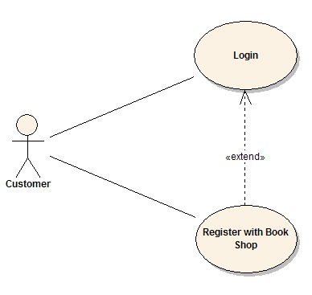

Las tablas con flujos de acciones son una herramienta utilizada para documentar y analizar los casos de uso de un sistema. Estas tablas muestran la secuencia de acciones que se realizan en un caso de uso, incluyendo las interacciones entre los actores y el sistema.

Una tabla con flujos de acciones típicamente incluye las siguientes columnas:

**1. Paso**: El número del paso en el flujo.

**2. Acción:** La acción que se realiza en el paso.

**3. Actor:** El actor que realiza la acción (usuario, sistema, etc.).

**4. Sistema:** La respuesta del sistema a la acción.

**5. Resultado:** El resultado del paso.

Estas tablas permiten visualizar de manera clara y concisa la secuencia de eventos en un caso de uso, lo que facilita:

* La documentación de los casos de uso
* El análisis de los flujos de trabajo
* La identificación de posibles problemas o inconsistencias
* La comunicación efectiva con los stakeholders
* La revisión y actualización de los casos de uso

Los casos de uso son un reconocimiento de los requisitos que debe cumplir el proyecto. Para documentar un caso de uso, defina los requisitos de propósito, proporcione una introducción y liste los distintos actores o roles para un escenario determinado.

## 3.4 Diagramas de casos de uso

### RF 001 Registro de usuarios

**Casos de uso registro de usuarios.**

1. **Usuario (Cliente)**: Persona que utiliza la plataforma.
2. **Administrador**: Persona encargada de gestionar los usuarios y administrar el sistema.

**Casos de uso principales para el Usuario:**

1. **Registrar Usuario**: Ingresar datos como documento de identidad nombre y contraseña.
2. **Iniciar sesión**: Usar las credenciales para acceder al sistema.
3. **Actualizar Perfil**: Modificar la información personal.
4. **Eliminar Cuenta**: Solicitar la eliminación de su cuenta.

**Casos de uso principales para el Administrador:**

1. **Gestionar Usuarios**: Ver, actualizar o eliminar información de usuarios.
2. **Aprobar Registro**: Validar y aprobar las solicitudes de registro.
3. **Visualizar Informes**: Acceder a estadísticas y reportes sobre los usuarios registrados.

**Interacciones:**

* El **Usuario** interactúa con el sistema para registrarse, actualizar su perfil o eliminar su cuenta.
* El **Administrador** gestiona y supervisa a los usuarios registrados, aprobando sus registros y administrando sus cuentas.

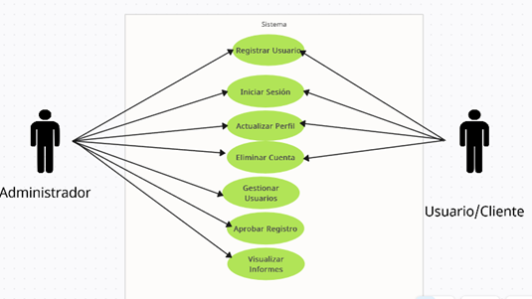

### RF 002 Búsqueda

**Actores:**

1. **Usuario (Cliente)**: Persona que realiza búsquedas de productos y/o servicios.
2. **Administrador**: Persona que administra y gestiona el sistema de productos.

**Casos de uso principales para el Usuario:**

1. **Buscar Producto**: El usuario puede buscar productos mediante categorías, nombres o características.
2. **Filtrar Resultados**: Filtrar productos por distintas características (ej. precio, marca).
3. **Ver Detalles del Producto**: Ver información detallada sobre un producto(fotos, precio, etc.)

**Casos de uso principales para el Administrador:**

1. **Gestionar Productos**: Añadir, eliminar o modificar productos en la base de datos.
2. **Gestionar Categorías**: Crear y organizar categorías de productos.
3. **Visualizar Estadísticas de Búsquedas**: Revisar informes sobre las búsquedas realizadas por los usuarios.

**Interacciones:**

* El **Usuario** busca y filtra productos, mientras que el **Administrador** gestiona los productos y revisa estadísticas relacionadas con las búsquedas.

### 

### RF 003 Carrito de compras

**Actores:**

1. **Usuario (Cliente)**: Persona que utiliza el carrito de compras.
2. **Administrador**: Persona que gestiona los productos y el sistema de pagos.

**Casos de uso principales para el Usuario:**

1. **Agregar Productos al Carrito**: Permitir al usuario añadir productos al carrito.
2. **Modificar Cantidad de Productos**: Cambiar la cantidad de productos en el carrito.
3. **Ver Información del Carrito**: Visualizar el costo total y el detalle de los productos en el carrito.
4. **Eliminar Productos del Carrito**: Eliminar productos específicos del carrito.

**Casos de uso principales para el Administrador:**

1. **Gestionar Productos**: Añadir, eliminar o actualizar productos en la base de datos.
2. **Visualizar Ventas**: Ver estadísticas de ventas y transacciones realizadas por los usuarios.

**Interacciones:**

* El **Usuario** agrega, modifica y elimina productos en su carrito, y procede al pago cuando esté listo.
* El **Administrador** gestiona los productos y supervisa las ventas

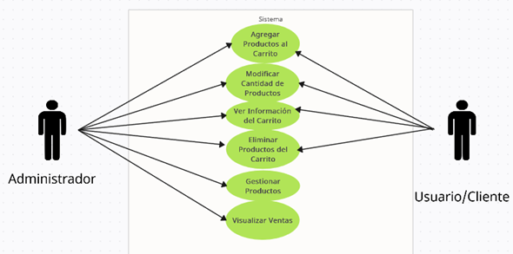

### RF 004 Proceso de pago

**Actores:**

1. **Usuario(Cliente):** Persona que va a realizar la compra
2. **Administrador:** Persona que gestiona los productos y el sistema de pagos

**Casos de uso principales para el usuario:**

1. **Realizar una compra:** El usuario selecciona los productos, agrega al carrito, ingresa la información de pago y completa la transacción
2. **Cancelar una orden:** El usuario decide cancelar una compra antes de finalizar el pago
3. **Ver historial de transacciones:** El usuario accede a su historial de compras y transacciones anteriores
4. **Actualizar información de pago:** El usuario modifica o actualiza la información de su método de pago

**Casos de uso principales para el administrador:**

1. **Gestión de transacciones:** El administrador es el encargado de supervisar y gestionar todas las transacciones que se realizan, asegurando que se completen de manera segura y eficiente
2. **Seguridad y cumplimiento:** El administrador debe asegurarse que el sistema de pago cumpla con los estándares de seguridad y cumplimiento, protegiendo la información financiera de los usuarios
3. **Confirmación de pago:** El administrador debe enviar una confirmación de pago al usuario por correo electrónico

### 

### RF 005 Gestión de pedidos

**Actores:**

1. **Usuario(cliente):** Persona que va a realizar el pedido
2. **Administrador:** Persona que va a gestionar todo el proceso de pedido

**Casos de uso principales para el usuario:**

1. **Crear un nuevo pedido:** El usuario inicia un nuevo pedido, selecciona los productos, selecciona las cantidades y completa la información solicitada por el vendedor
2. **Modificar un pedido:** El usuario realiza cambios en un pedido, agrega o elimina productos y cambia las cantidades de productos
3. **Seguimiento de pedidos:** El usuario puede ver el estado de su pedido, desde la confirmación hasta la entrega

**Casos de uso principales para el administrador:**

1. **Gestión de inventario:** El administrador debe actualizar el inventario cuando se realiza un pedido garantizando la disponibilidad del producto
2. **Generar comprobante de pago:** El administrador genera un comprobante de pago después de confirmado el pedido para su posterior procesamiento

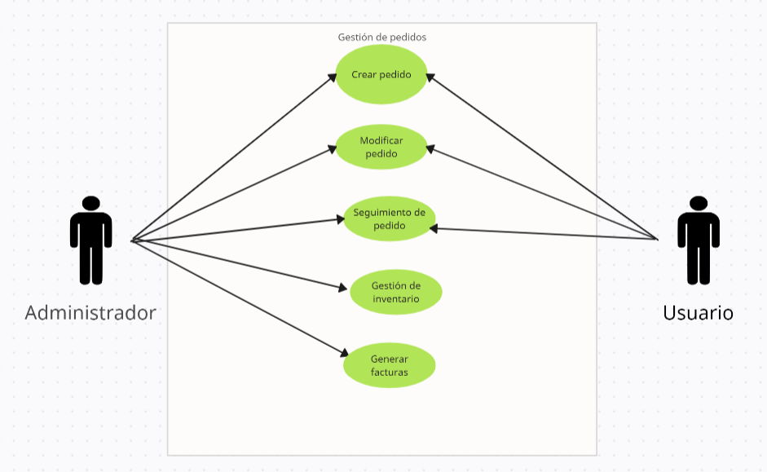

### RF 006 Administración de cuentas de usuario

**Actor:** Administrador, Usuario

**Precondiciones:**

* El administrador ha iniciado sesión en la plataforma.
* El usuario ha iniciado sesión en la plataforma.

**Flujo Principal:**

**Administrador**

1. Crear Cuenta de Usuario: El administrador crea una nueva cuenta de usuario.
2. Asignar Rol: El administrador asigna un rol a la cuenta de usuario (e.g., administrador, usuario estándar).
3. Configurar Permisos: El administrador configura los permisos para la cuenta de usuario.

**Usuario**

1. Iniciar sesión: El usuario inicia sesión en la plataforma.
2. Ver Perfil: El usuario visualiza su perfil.
3. Editar Perfil: El usuario edita su perfil.
4. Cambiar contraseña: El usuario cambia su contraseña.

**Flujos Alternativos:**

* Cuenta de Usuario no Encontrada: El sistema muestra un mensaje indicando que la cuenta de usuario no se encontró.
* Contraseña Incorrecta: El sistema muestra un mensaje indicando que la contraseña es incorrecta.

**Postcondiciones:**

* El administrador ha creado y configurado la cuenta de usuario.
* El usuario ha iniciado sesión y visualizar su perfil.

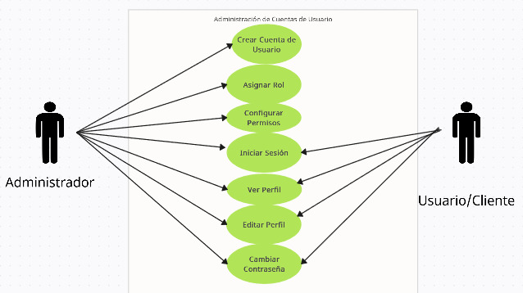

### RF 007 Navegación por categoría de producto

**Actor:** Administrador, Usuario

**Precondiciones:**

* El administrador ha configurado las categorías de producto en la plataforma.
* El usuario ha iniciado sesión en la plataforma.

**Flujo Principal:**

**Administrador**

1. **Crear Categoría:** El administrador crea una nueva categoría de producto.
2. **Asignar Productos:** El administrador asigna productos a la categoría creada.
3. **Configurar Orden:** El administrador configura el orden de las categorías y productos.

**Usuario**

1. **Seleccionar Categoría:** El usuario selecciona una categoría de producto desde el menú de navegación.
2. **Visualizar Productos:** El sistema muestra los productos relacionados con la categoría seleccionada.
3. **Filtrar Productos:** El usuario puede filtrar los productos por subcategorías, precio, marca, etc.
4. **Ver Detalles de Producto:** El usuario selecciona un producto para visualizar sus detalles.

**Flujos Alternativos:**

* **Categoría no Encontrada:** El sistema muestra un mensaje indicando que la categoría no se encontró.
* **Producto no Disponible:** El sistema muestra un mensaje indicando que el producto seleccionado no está disponible.

**Postcondiciones:**

* El usuario ha navegado exitosamente por la categoría de producto.
* El usuario ha visualizado los productos relacionados con la categoría.

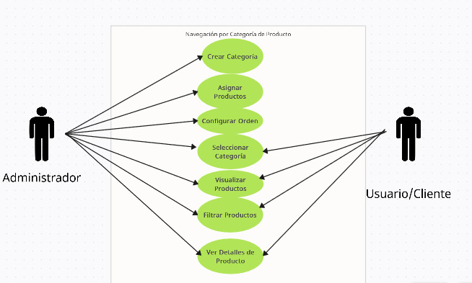

### RF 008 Recuperación de contraseña

**Actor:** Administrador, Usuario

**Precondiciones:**

* El usuario ha olvidado su contraseña.
* El administrador ha configurado la política de recuperación de contraseña.

**Flujo Principal:**

**Usuario**

1. **Solicitar Recuperación:** El usuario selecciona la opción "Olvidé mi contraseña".
2. **Ingresar Correo Electrónico:** El usuario ingresa su correo electrónico registrado.
3. **Enviar Solicitud:** El sistema envía una solicitud de recuperación de contraseña al administrador.

**Administrador**

1. **Recibir Solicitud:** El administrador recibe la solicitud de recuperación de contraseña.
2. **Verificar Información:** El administrador verifica la información del usuario.
3. **Enviar Código de Verificación:** El administrador envía un código de verificación al correo electrónico del usuario.

**Usuario**

1. **Recibir Código de Verificación:** El usuario recibe el código de verificación.
2. **Ingresar Código de Verificación:** El usuario ingresa el código de verificación.
3. **Crear Nueva Contraseña:** El usuario crea una nueva contraseña.

**Flujos Alternativos:**

* **Correo Electrónico no Registrado:** El sistema muestra un mensaje indicando que el correo electrónico no está registrado.
* **Código de Verificación Incorrecto:** El sistema muestra un mensaje indicando que el código de verificación es incorrecto.

**Postcondiciones:**

* El usuario ha recuperado su contraseña exitosamente.
* El administrador ha verificado la información del usuario.

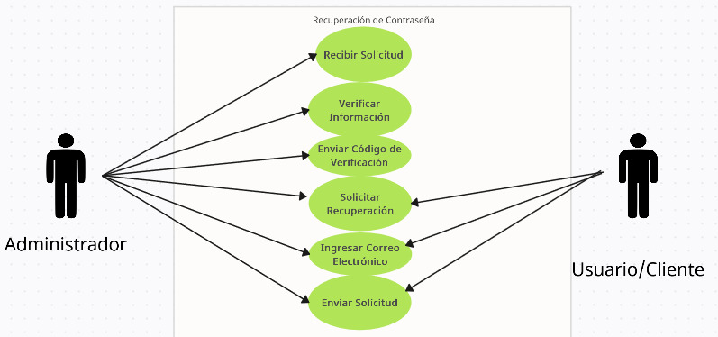

### RF 009 Gestionar notificaciones

**Actor:** Administrador, Usuario

**Precondiciones**:

* El administrador ha configurado la plataforma para enviar notificaciones.
* El usuario ha iniciado sesión en la plataforma.

**Flujo Principal:**

**Administrador**

1. **Crear Notificación:** El administrador crea una notificación para un evento específico (e.g., nuevo producto, promoción, etc.).
2. **Configurar Destinatarios:** El administrador selecciona los usuarios que recibirán la notificación.
3. **Enviar Notificación:** El administrador envía la notificación a los usuarios seleccionados.

**Usuario**

1. **Recibir Notificación:** El usuario recibe la notificación en su correo electrónico o en la plataforma.
2. **Visualizar Notificación:** El usuario visualiza la notificación.
3. **Marcar como Leída:** El usuario marca la notificación como leída.

**Flujos Alternativos:**

* **Notificación no Enviada:** El sistema muestra un mensaje indicando que la notificación no se pudo enviar.
* **Notificación no Leída:** El sistema muestra un recordatorio para que el usuario lea la notificación.
* **Usuario no Encontrado:** El sistema muestra un mensaje indicando que el usuario no se encontró.

**Postcondiciones:**

* El usuario ha recibido y visualizado la notificación.
* El usuario ha marcado la notificación como leída.
* El administrador ha verificado que la notificación se envió correctamente.

### RF 010 Gestión de devoluciones

**1. Usuario (cliente):** Persona que utiliza la plataforma

**2. Proveedor:** Persona encargada de proveer elementos y administrar las devoluciones.

**Casos principales de devoluciones para el usuario:**

1. **Solicitud del usuario(cliente):** el usuario expresa su problema por medio de la solicitud para aclarar
2. **Digitalización de datos del usuario(cliente):** el usuario digita sus datos esperando la confirmación o factura para ver si hay una falla en él, o en nuestra plataforma.
3. **Comunicación con el proveedor:** al ver su problema se comunica con el proveedor al ver algún punto en donde puedan llegar.

**Casos de uso principales para el proveedor:**

1. **Solicitud del cliente:** el proveedor mira y atiende la solicitud de dicho usuario
2. **Verificación:**observa y verifica los datos ingresados del usuario si están correctamente ingresados.
3. **La tramitación de la devolución:** al ver el problema o la falla el proveedor está dispuesto a devolver, pero si ve que los datos no están tal como lo ejecutó cuando hizo su compra, no podrá devolver hasta ver los datos correctamente.
4. **Comunicación:** el proveedor se comunicará con el usuario, ya sea por los distintos medios actualmente, donde hablarán respecto al tema donde ambos quedaran claros con el tema.

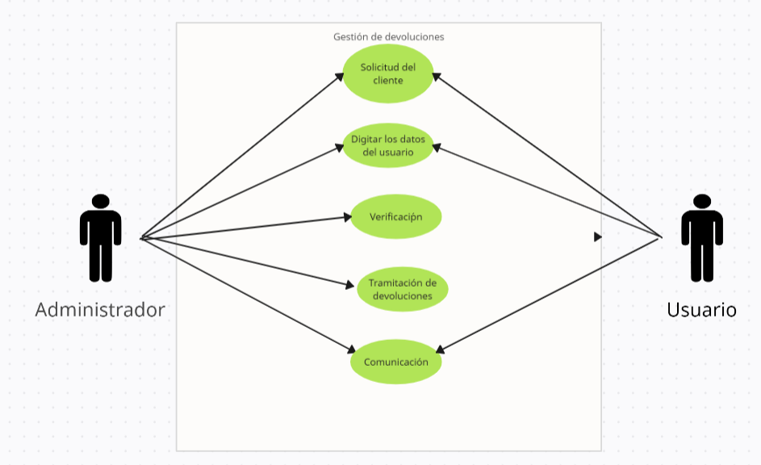

### RF 011 Mensaje

**Casos de solicitud del cliente:**

**1 Usuario (cliente):** Persona que utiliza la plataforma

**2 Administrador:** Persona encargada de proveer elementos y administrarlos mensajes

**Casos principales de mensajes para el usuario:**

1. **Registrarse:**  el usuario se registrar para entrar a la plataforma en caso de que no tenga cuenta
2. **Inicio de sesión:** el usuario digitara su contraseña en caso de que si tenga cuenta
3. **Enviar mensaje:**  el usuario podrá enviar mensajes meso contenido +18
4. **Recibir mensaje:**  el usuario puede recibir mensajes
5. **Crear grupos de chat:** el cliente podrá crear grupos para sus emprendimiento
6. **Notificaciones:** el usuario puede obtener notificaciones en caso de que le guste algo o le haya interesado algún elemento
7. **Eliminación de mensaje:**  el usuario podrá borrar elemento en casa de equivocarse

**Casos de uso principales para el administrador:**

1. **Gestión de usuario:** El administrador accede al panel de control de usuarios donde puede buscar, ver, editar o eliminar cuentas de usuario.
2. **Moderación de contenido:** El administrador modera el contenido enviado por los usuarios donde toma decisiones sobre la eliminación de mensajes o sanciones e Informa a los usuarios afectados sobre las acciones tomadas.
3. **Análisis de datos:** El administrador analiza estadísticas de uso, también el administrador accede a informes sobre actividad de usuarios.
4. **Eliminación de mensajes**: El administrador en caso de equivocarse, podrá borrar su mensaje.

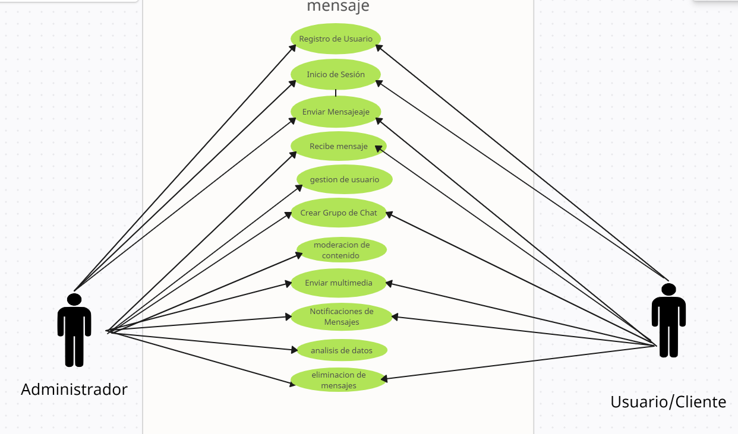

### RF 012 Gestión de usuario

**Actor:** Administrador, usuario

**Precondiciones**

* El administrador ha configurado la plataforma y debe estar funcionando correctamente para realizar la gestión de usuario.
* El usuario debe contar con toda la información requerida para entrar a la plataforma
* Para eliminar o modificar un usuario, debe existir previamente en el sistema. Si el usuario no existe, no se puede realizar la gestión.

**Flujo principal**

**Usuario**

1. **Registro de usuario:** El usuario completa un formulario con datos básicos (nombre, correo, contraseña).
2. **Inicio de sesión:** El usuario ingresa su correo y contraseña.
3. **Gestión de perfil:** El usuario puede actualizar su información (correo, nombre, teléfono, dirección, etc).
4. **Eliminación de usuario:** El usuario debe poder eliminar y desactivar su cuenta o solicitar la desactivación de esta misma.
5. **Cierre de sesión:** El usuario cierra sesión o esta se cierra luego de un periodo de inactividad.

**Administrador**

1. **Listado de usuario:** El administrador debe tener un listado de los usuarios registrados en la plataforma.
2. **Historial de actividad:** El administrador debe contar con un historial de las actividades que haga el usuario dentro de la plataforma.
3. **Gestión de perfil:** El administrador debe poder modificar el perfil del usuario.
4. **Eliminación de usuario:** El administrador debe poder eliminar el usuario de la plataforma.

**Flujos alternativos**

1. **Registro de usuario alternativo:** El sistema notifica al usuario que el correo ya está en uso.
2. **Error de autenticación**: El sistema registra el intento fallido y informa el usuario que las credenciales son incorrectas
3. **Modificación de perfil no válida:** El sistema valida los datos ingresados por el usuario y detecta errores, manda una notificación de error o información no válida.
4. **Eliminación de usuario**: El sistema detecta si el usuario tienes datos asociados o existe en el sistema
5. **Cierre de sesión por inactividad :** El sistema detecta la inactividad del usuario y automáticamente cierra la sesión por motivos de seguridad del usuario.

**Postcondiciones**

* El usuario debe registrarse o estar registrado en la plataforma.
* El usuario debe ingresar sus datos correctamente en la plataforma.
* El administrador debe validar la información del usuario.

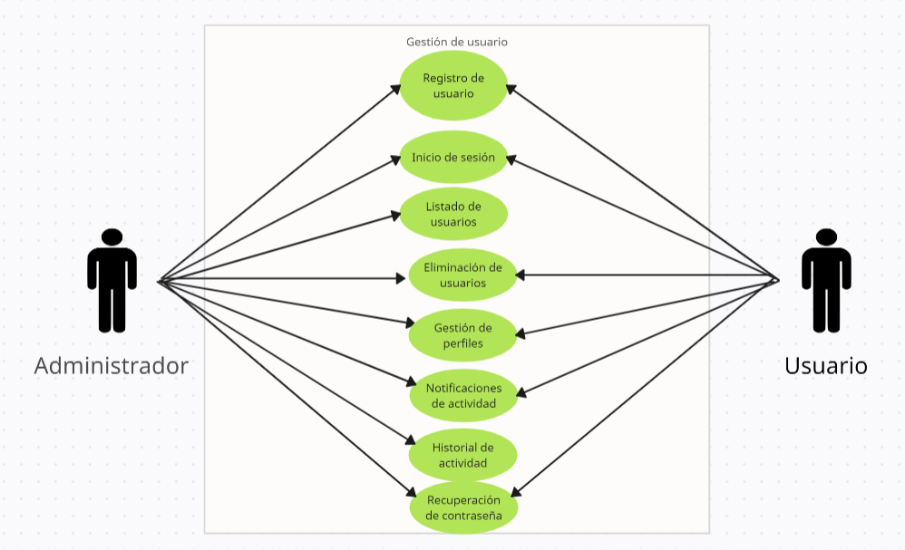

### RF 013 Login de usuarios

**Precondiciones**

* El usuario debe tener una cuenta registrada en la plataforma, con credenciales válidas (correo, nombre, teléfono etc).
* El usuario debe ingresar todos sus datos correctamente para hacer el inicio de sesión
* El sistema debe verificar que el usuario tenga los permisos adecuados para acceder al sistema o a la sección específica donde intenta iniciar sesión (especialmente importante en sistemas con múltiples roles, como usuario estándar o administrador).
* El sistema debe verificar si los datos son correctos y verificar si la cuenta se encuentra activa y aceptar el ingreso del usuario.

**Flujo principal**

**Usuario**

1. **Ingreso de credenciales** El usuario accede a la pantalla de inicio de sesión e ingresa su nombre de usuario o correo electrónico y su contraseña.
2. **Inicio de sesión exitoso:** Si las credenciales y cualquier autenticación adicional son válidas, el sistema crea una sesión para el usuario.
3. **Acceso a la plataforma:** El usuario obtiene acceso a las funcionalidades correspondientes según su rol (usuario estándar, administrador, etc.).

**Administrador**

1. **Verificación de campos**:El sistema verifica que los campos requeridos (usuario/correo y contraseña) no estén vacíos.
2. **Validación de datos:** El sistema valida si los datos ingresados corresponden al usuario que está registrado.
3. **Verificación de estado de cuenta:** El sistema verifica si la cuenta se encuentra activa, suspendida,bloqueada o desactivada.
4. **Inicio de sesión exitoso:** Si las credenciales y cualquier autenticación adicional son válidas, el sistema crea una sesión para el usuario.
5. **Registro de actividad**: El sistema registra el inicio de sesión, incluyendo información como la hora, la dirección IP, y el dispositivo desde el que se realizó el acceso.

**Flujos alternativos**

1. **Credenciales o datos incorrectos:** El sistema detecta que la información dada por el usuario no es válida o correcta y muestra un mensaje de error.
2. **Cuenta inactiva o eliminada**: El sistema detecta que la cuenta está inactiva o eliminada y muestra un mensaje de error indicando que la cuenta esta eliminada o inactiva.
3. **Intentos fallidos múltiples:** Si se detecta que el usuario comete varias veces fallos al intento de iniciar sesión el sistema bloquea temporalmente por seguridad del usuario.

**Postcondiciones**

* **Sesión iniciada:** el sistema crea y mantiene un sesión activa para el usuario
* **Acceso a funcionalidades**: El usuario puede acceder a las funcionalidades y secciones del sistema que corresponden a su rol y permisos.
* **Registro de actividad:** El sistema registra el inicio de sesión, incluyendo datos como la hora, dirección IP, y dispositivo utilizado por seguridad del usuario y dueño de la cuenta.
* **Redirección al panel principal:** luego del login el sistema redirige al usuario al panel principal para que así pueda el usuario acceder a sus funcionalidades correspondientes a su rol.

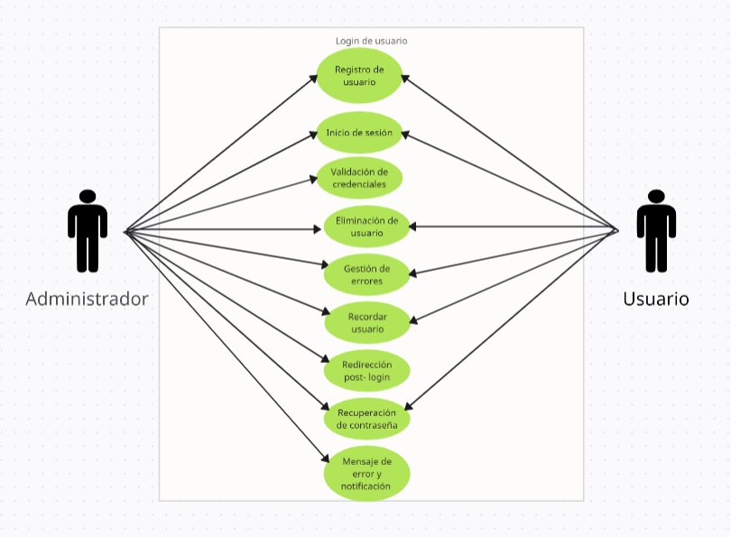

# 4. Diagramas de clases

Un diagrama de clase forma parte del Lenguaje Modificado Unificado (estándar de documentación de los artefactos de un sistema de software) para modelar la estructura estática de un sistema. Mostrando dentro de ella las clases de sistemas, sus atributos (Lista de propiedades que lo almacenan), los métodos (Las funciones o comportamientos que la clase proporciona).

## Tipos de relaciones que hay dentro de un diagrama de clases:

**Asociaciones:** Líneas que conectan clases y representan cómo las instancias de las clases están relacionadas. Las asociaciones pueden tener roles, nombres, y multiplicidades que indican cuántas instancias de una clase pueden estar asociadas con una instancia de otra clase.

**Agregación:** donde una clase es parte de otra, pero las partes pueden existir independientemente del todo.

**Composición:** Similar a la agregación, pero con una relación más fuerte donde las partes no pueden existir sin el todo.

**Herencia:** Representada por una línea con un triángulo en uno de sus extremos. Indica que una clase (subclase) hereda atributos y métodos de otra clase (superclase).

**Dependencias:** Representadas por una línea punteada con una flecha, indican que una clase depende de otra para funcionar correctamente.

Ejemplo de un diagrama de clases:

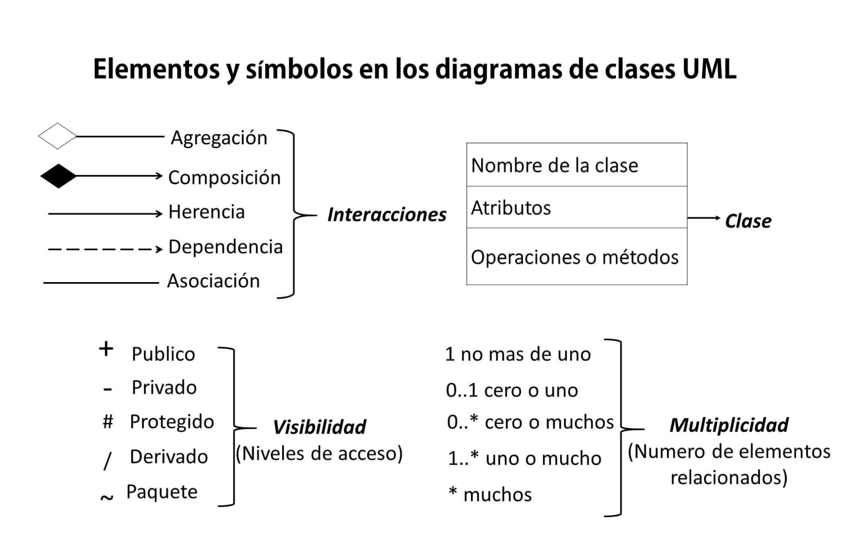

**Clases Requerimientos Funcionales**

* Usuario
* Producto
* Carrito
* Pedido
* Barra de búsqueda
* Notificaciones
* Mensaje
* Mensajes

**Requerimientos No Funcionales**

* Seguridad
* Escalabilidad
* Usabilidad
* Cumplimiento normativo
* Recuperación de desastres
* Integración social
* Ciclo de vida del producto

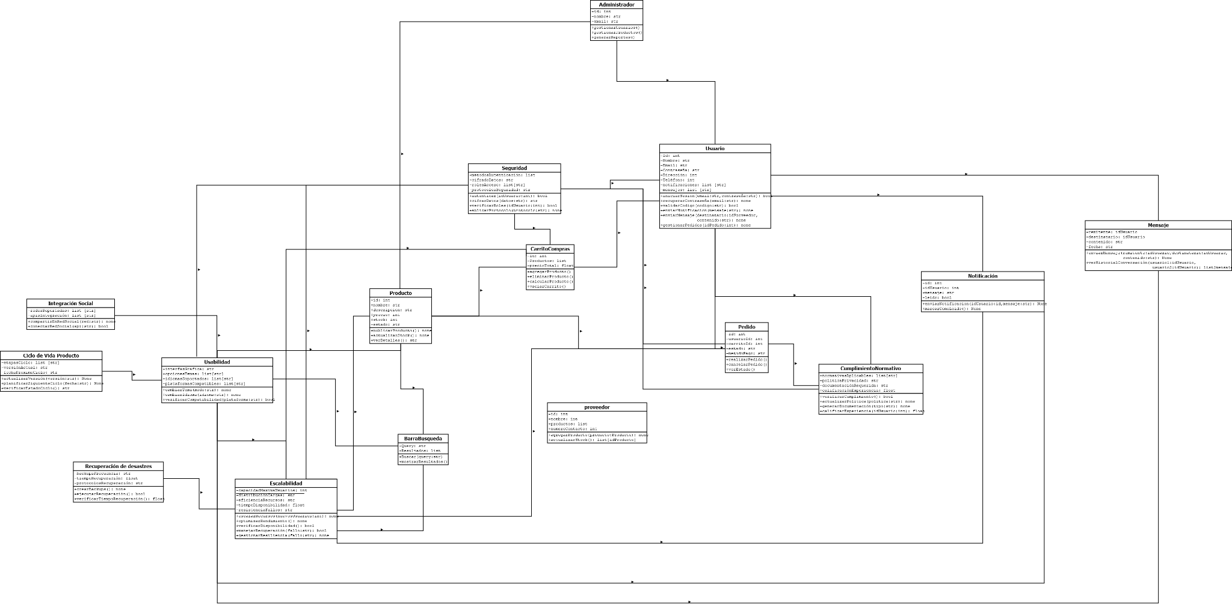

## Clase, atributos y métodos

### Clase: Usuario

**Atributos:**

**ID:** Identificador único del usuario.

**Nombre:** Nombre del usuario.

**Email:** Correo electrónico para autenticación.

**Contraseña:** Contraseña del usuario.

**Dirección:** Dirección del usuario.

**Teléfono:** Número de teléfono del usuario.

**Rol:** Puede ser "comprador" o "vendedor".

**Métodos**

**Registrar()**: Registra un nuevo usuario.

**Iniciar Sesión()**: Valida las credenciales del usuario.

**Recuperar Contraseña():** Envía un correo para la recuperación de contraseña.

**Actualizar Datos():** Permite al usuario actualizar su información personal.

### Clase: Productos

**Atributos:**

**ID:** Identificador del producto.

**Nombre:** Nombre del producto.

**Descripción:** Descripción del producto.

**Precio:** Precio del producto.

**Stock:** Cantidad disponible en inventario.

**Categoría:** Categoría a la que pertenece el producto (ej. "Electrónica", "Ropa").

**Métodos**:

**Actualizar Stock():** Permite modificar el stock del producto.

**Actualizar Categoría():** Cambia la categoría del producto.

**Ver Detalles():** Muestra los detalles del producto.

### Clase: Carrito

**Atributos:**

**Usuario:** Usuario propietario del carrito.

**Productos:** Lista de productos en el carrito.

**Métodos:**

**Agregar Producto():** Añade un producto al carrito.

**Eliminar Producto():** Elimina un producto del carrito.

**Ver Carrito():** Muestra la lista de productos en el carrito.

**Calcular Total():** Calcula el costo total de los productos en el carrito.

### Clase: Pedidos

**Atributos**:

**ID:** Identificador del pedido.

**ID Usuario:** Usuario que realizó el pedido.

**Productos:** Lista de productos en el pedido.

**Total:** Monto total del pedido.

**Estado:** Estado del pedido (ej. "pendiente", "enviado", "entregado").

**Método Pago:** Método de pago utilizado.

### Clase: Barra de búsqueda

**Atributos**:

**Query:** Término de búsqueda ingresado por el usuario.

**Métodos**:

**Realizar Búsqueda():** Realiza la búsqueda de productos en base al término ingresado.

**Filtrar Por Categoría():** Filtra los resultados de la búsqueda por categoría.

### Clase: Notificaciones

**Atributos**:

**ID:** Identificador de la notificación.

**ID Usuario:** Usuario destinatario de la notificación.

**Mensaje:** Contenido de la notificación.

**Leído:** Estado de lectura de la notificación.

**Métodos:**

**Enviar Notificación():** Envía una notificación a un usuario**.**

**Marcar Como Leído():** Marcar la notificación como leída.

### Clase: Mensaje

**Atributos:**

**Remitente:** Usuario que envía el mensaje.

**Destinatario:** Usuario que recibe el mensaje.

**Contenido:** Texto del mensaje.

**Fecha:** Fecha y hora del mensaje.

**Métodos**:

**Enviar Mensaje():** Envía un mensaje de un usuario a otro.

**Ver Historial Conversación():** Muestra el historial de mensajes entre dos usuarios.

### Clase: Proveedor/ Vendedor

**Atributos:**

**ID :** Número de identificación único del vendedor.

**Nombre:** Nombre del proveedor.

**Productos:** Productos que tiene a la venta.

**Número Contacto:** Número para contactar con el vendedor.

**Métodos**:

**Agregar Producto(producto: Producto) :** El proveedor podrá publicar o agregar a la venta productos.

**Actualizar Stock():** El proveedor podrá actualizar el stock de productos que tiene a la venta.

**Clases RNF, atributos y métodos**

### Clase: Seguridad

**Atributos:**

**Nivel Autenticación:** Define el tipo de autenticación.

**Cifrado Datos:** Especifica el tipo de cifrado utilizado.

**Política de contraseñas:** Establece las reglas para las contraseñas.

**Intentos fallidos:** Número de intentos de inicio de sesión fallidos permitidos antes de bloquear la cuenta.

**Métodos**:

**Autenticar Usuario(idUsuario):** Verifica si el usuario cumple con los requisitos de autenticación.

**Cifrar Datos(datos):** Cifra los datos sensibles utilizando el algoritmo configurado.

**Verificar Intentos(usuario):** Valida si el usuario ha excedido los intentos fallidos permitidos.

**Establecer Políticas Contraseñas(política):** Permite actualizar la política de contraseñas.

### Clase: Escalabilidad

**Atributos**:

**Máx Usuarios Simultáneos:** El número máximo de usuarios simultáneos que el sistema puede manejar.

**Más Productos Simultáneos:** Número máximo de productos que el sistema puede gestionar.

**Uso Memoria:** La cantidad de memoria disponible para el sistema.

**Métodos**

**Escalar Sistema():** Ejecuta mecanismos de escalado para soportar más usuarios/productos en función de la carga actual.

**Verificar Uso Recursos():** Verifica si los recursos.

**Agregar Capacidad(recursos):** Incrementa los recursos disponibles.

### Clase: Usabilidad

**Atributos**:

**Facilidad Uso:** Calificación de 1 a 5 que indica cuán intuitivo es el sistema para los usuarios.

**Feedback Usuarios:** Comentarios de los usuarios sobre la experiencia de uso.

**Tiempo Respuesta Interfaz:** Tiempo medio de respuesta de la interfaz (en segundos).

**Métodos:**

**Medir Facilidad Uso():** Realiza pruebas para obtener la calificación de la facilidad de uso.

**Recolectar Feedback():** Recopila comentarios de los usuarios después de una interacción.

**Mejorar Interfaz():** Optimiza la interfaz basándose en el feedback recibido.

### Clase: Disponibilidad

**Atributos**:

**Porcentaje Uptime:** El porcentaje de tiempo que el sistema está operativo (ej. "99.9%").

**Plan Redundancia:** Estrategia de redundancia para evitar caídas del sistema.

**Núm Incidentes:** Número de incidentes o caídas del sistema.

**Métodos**:

**Verificar Disponibilidad():** Realiza un chequeo para asegurar que el sistema esté operativo.

**Activar Plan Redundancia():** Ejecuta el plan de redundancia en caso de fallo.

**Calcular Uptime():** Calcula el porcentaje de tiempo activo del sistema en un periodo dado.

### Clase: Adaptabilidad

**Atributos:**

**Configuraciones Compatibles:** Lista de dispositivos y sistemas operativos compatibles.

**Soporte Versiones:** Versiones de software o API que el sistema soporta.

**Configuración Actual:** Configuración actual que está siendo usada por el sistema.

**Métodos**:

**Adaptar Sistema(configuración):** Ajusta la configuración del sistema a la plataforma deseada.

**Verificar Compatibilidad(dispositivo):** Revisa si el sistema es compatible con un dispositivo específico.

**Migrar Configuración(nuevaConfig):** Cambia la configuración actual por una nueva versión o plataforma.

### Clase: Cumplimiento normativo

**Atributos:**

**Reglamento:** Nombre del reglamento aplicable.

**Fecha Revisión:** Última fecha en que el reglamento fue revisado.

**Estado Cumplimiento:** Indica si el sistema cumple con las normativas (ej. "Cumple", "No cumple").

**Métodos**:

**Verificar Cumplimiento():** Chequea si el sistema cumple con las normativas vigentes.

**Actualizar Reglamento(nuevoReglamento):** Cambia el reglamento que se está utilizando.

**Realizar Auditoría():** Genera un reporte de auditoría para validar el cumplimiento

### Clase: Recuperación de desastres

**Atributos:**

**BackupsFrecuencia:** Frecuencia a la que se realizan copias de seguridad

**Tiempo de recuperación:** Tiempo promedio necesario para recuperar el sistema tras un fallo.

**Protocolo de recuperación:**Documento que describe el proceso de recuperación en caso de desastre.

**Métodos**

**Registrar Fallo():** Registra un fallo en el sistema y activa el proceso de recuperación.

**Crear Backups():** Realizar copias de seguridad.

**Ejecutar Recuperación():** Realizar acciones que aseguren la recuperación del sistema.

**Verificar Tiempo Recuperación():** Calcular el tiempo que le toma al sistema volver a su estado natural.

## Relaciones entre las clases de los requerimientos funcionales:

**Usuario ↔ Carrito:** Un usuario tiene un carrito de compras.

**Usuario ↔ Pedido:** Un usuario puede hacer varios pedidos.

**Usuario ↔ Notificación:** Un usuario puede recibir notificaciones.

**Usuario ↔ Mensaje:** Los usuarios pueden enviarse mensajes entre sí.

**Carrito ↔ Producto:** El carrito contiene una lista de productos.

**Pedido ↔ Producto:** Un pedido contiene una lista de productos.

**BarraDeBusqueda ↔ Producto:** La barra de búsqueda retorna productos filtrados.

## Relaciones entre las clases de los requerimientos no funcionales:

**Seguridad y Cumplimiento Normativo:** La seguridad se ajusta a las normativas.

**Escalabilidad y RecuperacionDeDesastres:** La capacidad de escalar está vinculada a la capacidad de recuperación.

**Escalabilidad y Seguridad:** La seguridad debe escalar junto con el sistema.

**Escalabilidad y Usabilidad:** La usabilidad debe mantenerse con un sistema escalable.

**Usabilidad y CicloDeVidaProducto:** Los cambios en el ciclo de vida afectan la usabilidad.

**Usabilidad y IntegracionSocial:** La integración con redes sociales influye en la usabilidad.

## Relaciones entre las clases de los requerimientos funcionales y no funcionales:

**Usuario ↔ Seguridad:** Implementa autenticación, manejo de contraseñas cifradas y protección de datos.

**Usuario ↔ Cumplimiento Normativo:** Gestiona los datos de acuerdo a las regulaciones de privacidad y almacenamiento.

**Producto ↔ Escalabilidad:** Los productos deben poder ser manejados en grandes volúmenes sin que se degrade el rendimiento.

Producto ↔ Usabilidad: La organización de productos en categorías debe ser clara para los usuarios.

**Carrito ↔ Escalabilidad:** Debe poder gestionar muchos carritos de diferentes usuarios al mismo tiempo.

**Carrito ↔ Seguridad:** Protege la información de los productos y las transacciones en el carrito.

**Pedido ↔ Seguridad:** Implementa medidas de seguridad para proteger las transacciones financieras.

**Pedido ↔ Escalabilidad:** Maneja grandes volúmenes de pedidos sin comprometer el rendimiento.

**Pedido ↔ Cumplimiento Normativo:** Se asegura de cumplir con normativas de pagos y devoluciones.

**BarraDeBusqueda ↔ Rendimiento:** Realiza búsquedas rápidas entre muchos productos.

**BarraDeBusqueda ↔ Usabilidad**: La barra de búsqueda debe proporcionar resultados relevantes rápidamente.

**Notificación ↔ Escalabilidad:** Capacidad de gestionar muchas notificaciones simultáneamente.

**Notificación ↔ Disponibilidad:** Las notificaciones deben llegar en tiempo y forma.

**Mensaje ↔ Seguridad:** Asegura la privacidad de la comunicación entre comprador y vendedor.

**Mensaje ↔ Usabilidad:** Proporciona una experiencia simple y directa para el usuario.

# 5. ¿Qué es un modelo de secuencia?

Un **modelo de secuencia** es una forma de representar cómo suceden las cosas en un proceso o sistema, paso a paso. Piensa en él como una especie de "guía" que muestra el orden en el que ocurren los eventos o acciones.

Un modelo está compuesto por los siguientes componentes:

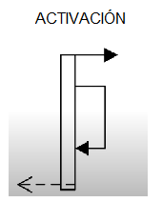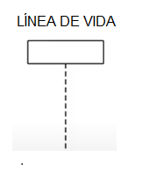

**Línea de vida de objeto:** El rectángulo en la parte superior es el objeto. La línea de vida es esa línea vertical punteada.  
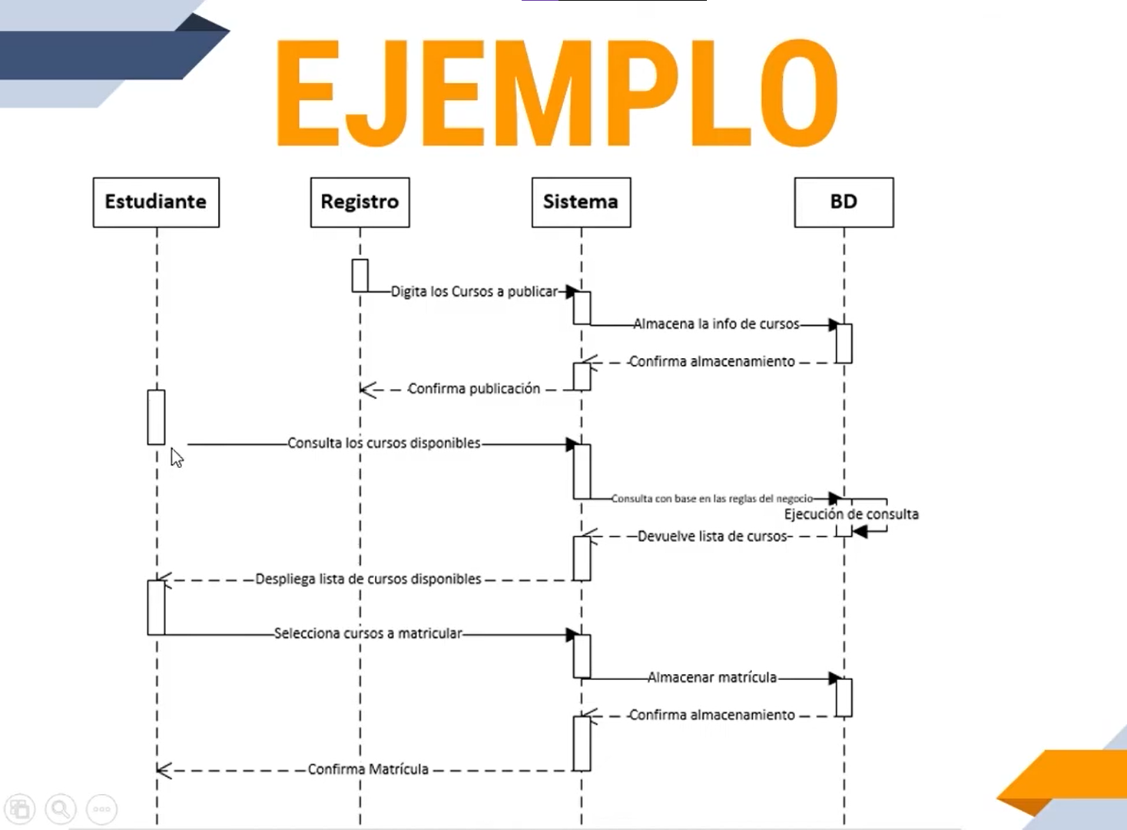

Estas van a hacer las casillas de activaciones. Representa el tiempo necesario para que un objeto finalice una tarea. Cuanto más tiempo lleve la tarea, más larga será la casilla de activación.

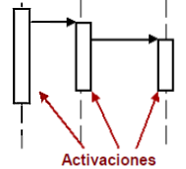

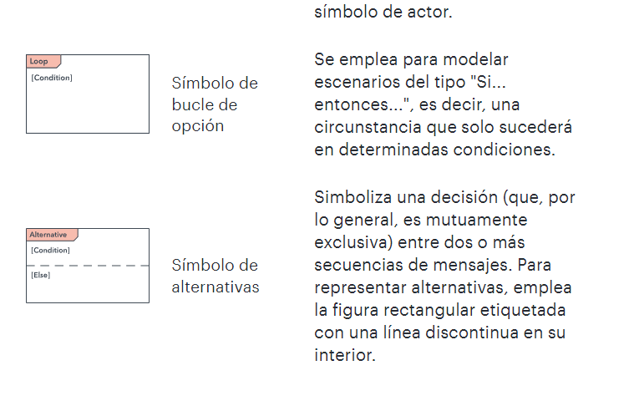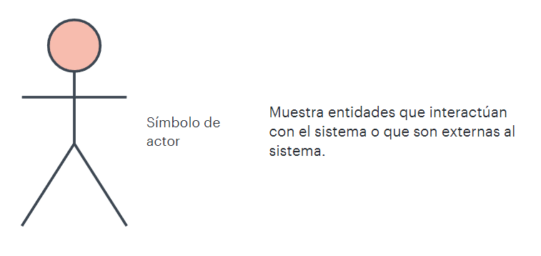

### Requerimiento 001

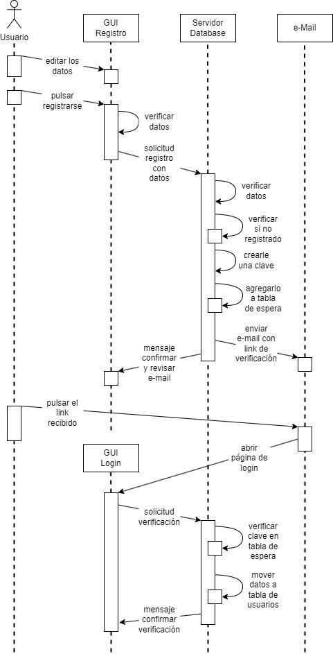

### Requerimiento 002

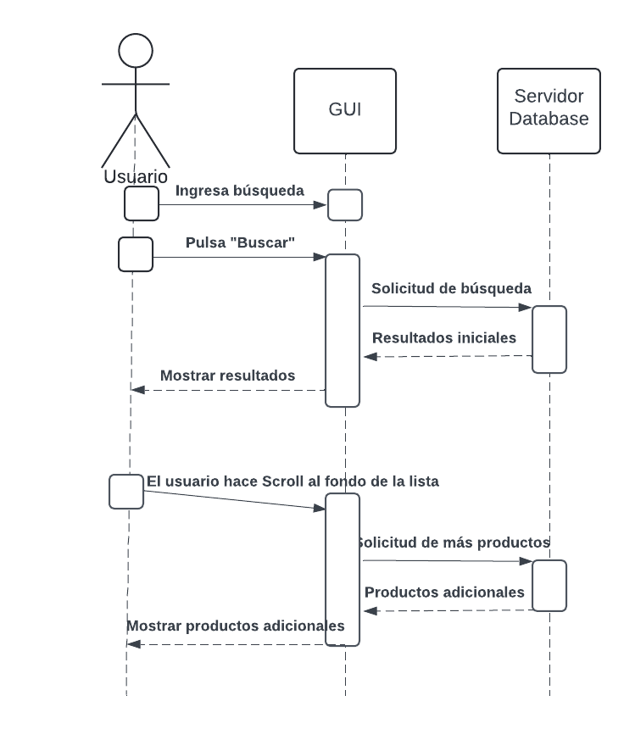

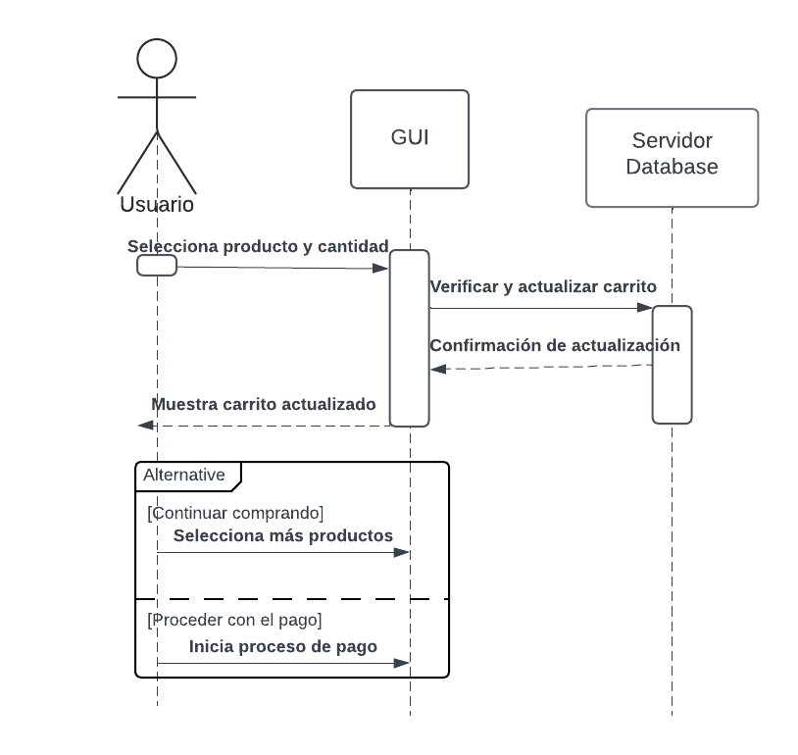

### Requerimiento 005

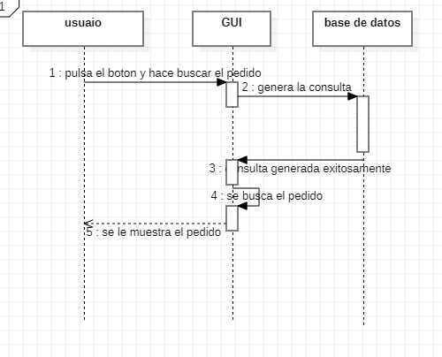

### Requerimiento 013

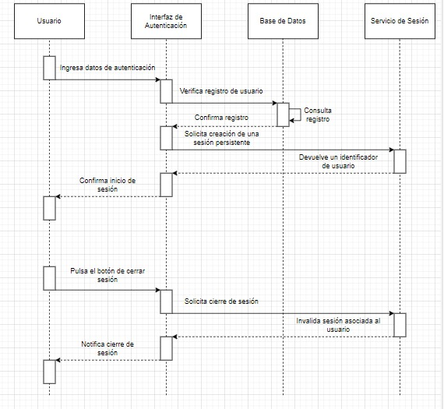

# 6. Diseño

**Importancia del diseño:**

Es esencial para garantizar una experiencia positiva y dice mucho de lo que la empresa es, lo que valora y cuál es la imagen que quiere transmitir a los clientes.

Cosas que podemos implementar en nuestra página Web de ventas

* Interfaz atractiva y fácil de usar
* Enfocada en la comunidad sena
* Permite la compra y venta de una amplia variedad de productos, sean nuevos o usados
* Enfocada en la venta de productos de diferentes nichos
* Funciones de búsqueda y filtrado avanzadas para encontrar productos específicos
* Sistema de reputación y calificaciones para vendedores y compradores en cuanto a la página
* Integración con redes sociales para compartir productos

**Filtros a considerar:**

* Categorías de productos
* Precio
* Comentarios sobre la página
* Calificaciones y reputación del vendedor

### Logo



### Colorimetría



**AZUL:** Es el color del cielo y del mar. Entre los significados que se le asocian están la profundidad, lealtad, sabiduría, calma y sinceridad. Está asociado a la estabilidad y la profundidad, es un color emocionalmente frío vinculado a la inteligencia y la consciencia.

**GRIS:** El color gris claro para el marketing significa equilibrio y distinción. También simboliza la seriedad y fuerza de una determinada marca.

**VERDE:** Es el color de la naturaleza, transmite tranquilidad y seguridad. El verde es el color preferido del 16% de los hombres y el 15% de las mujeres.

**BLANCO:** Está considerado el color de la pureza y la perfección y, en psicología, inspira limpieza, inocencia, reflexión, creatividad, apertura, crecimiento, imparcialidad y paz.

### Inicio sesión

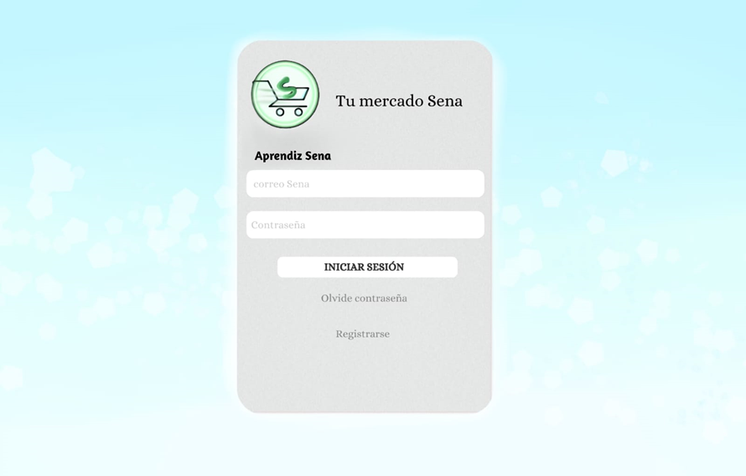

### 

### Registro

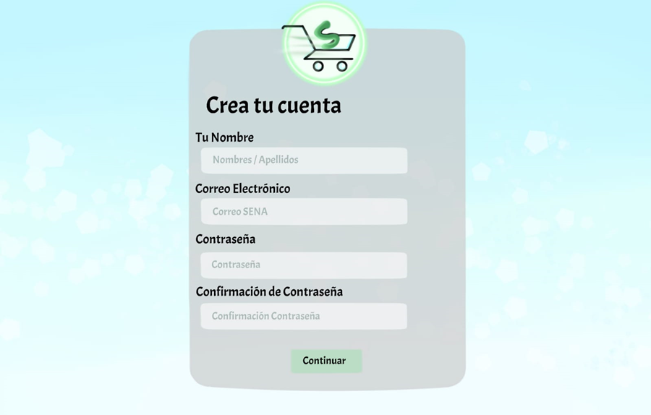

### Página principal

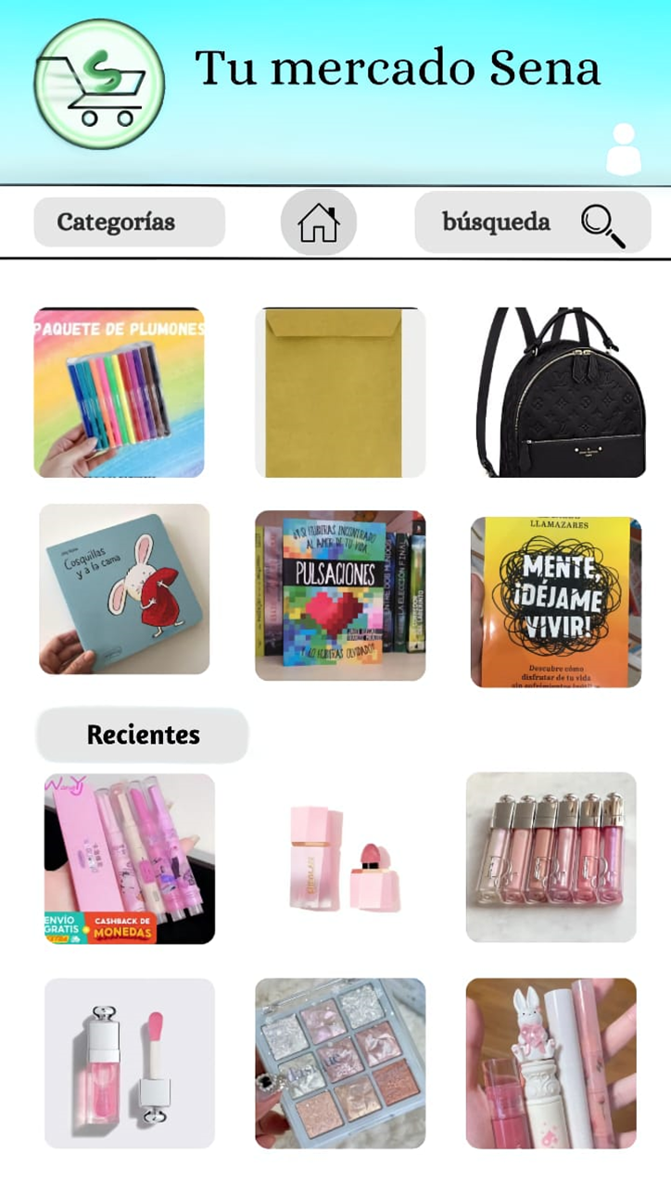

### Opciones de categoría

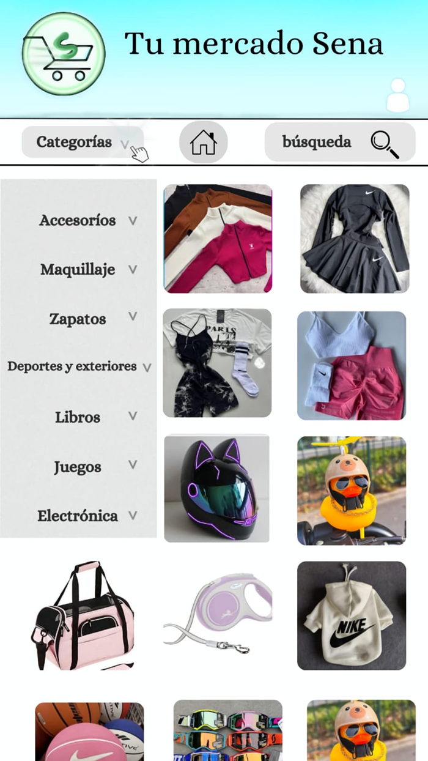

### Características del producto

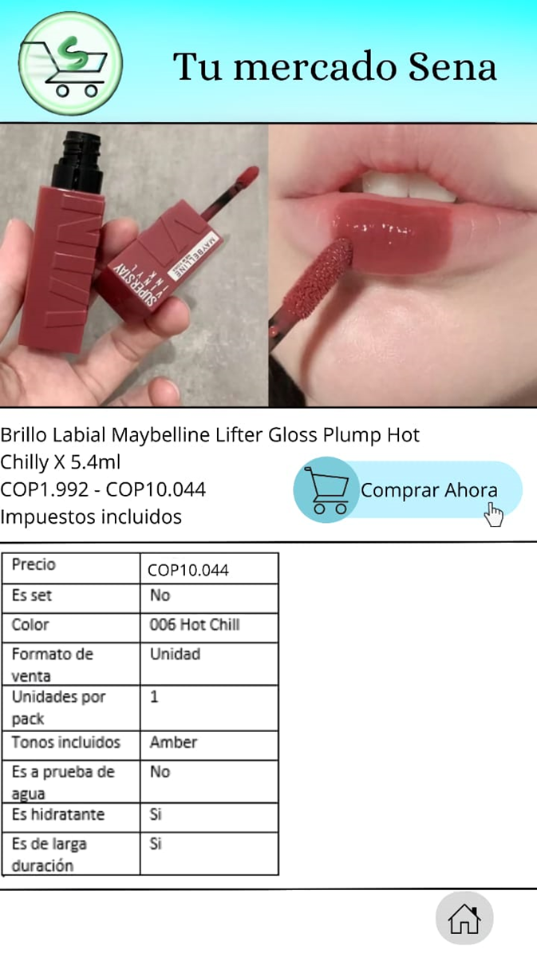

### Disponibilidad y cantidad del producto:

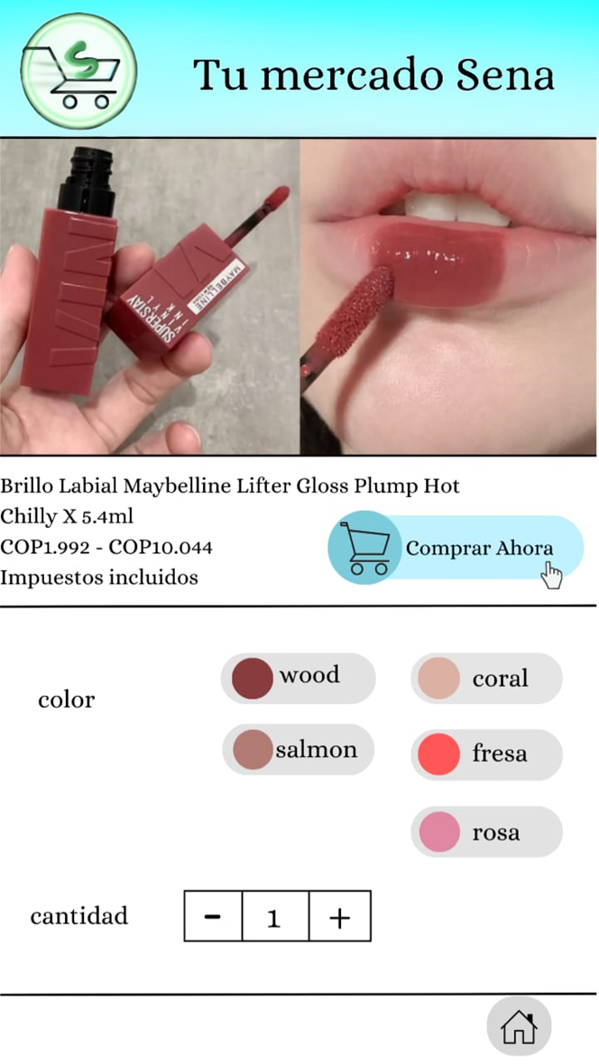

### Confirmación de compra

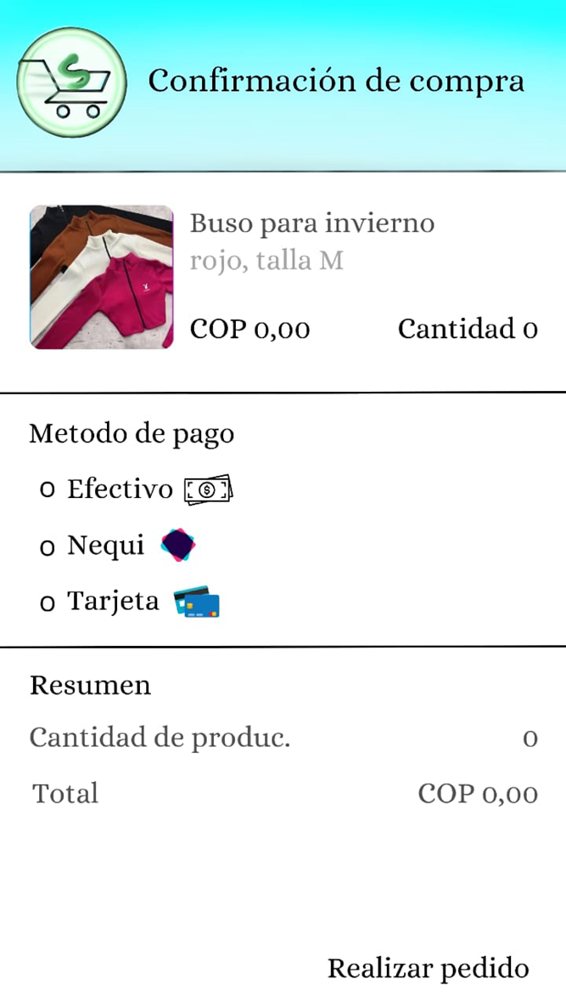

### Listado de compras

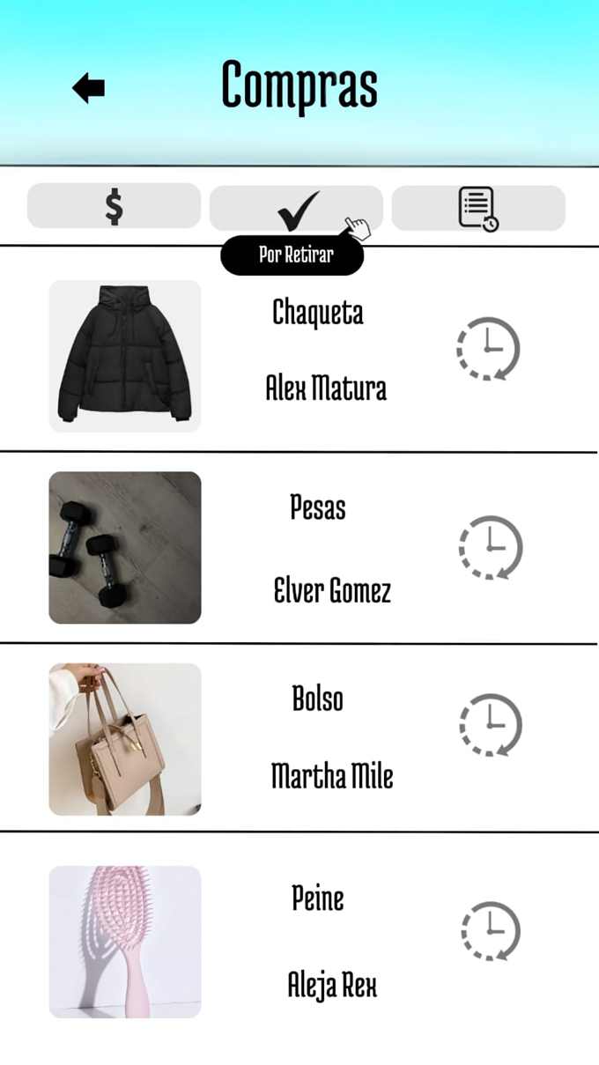

### Perfil vendedor

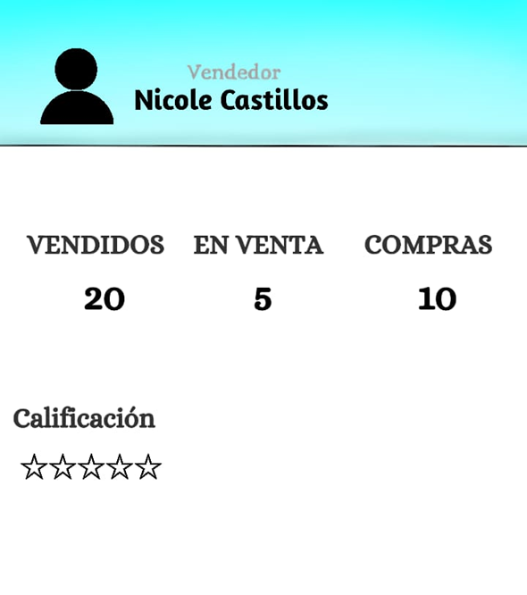

### Perfil usuario

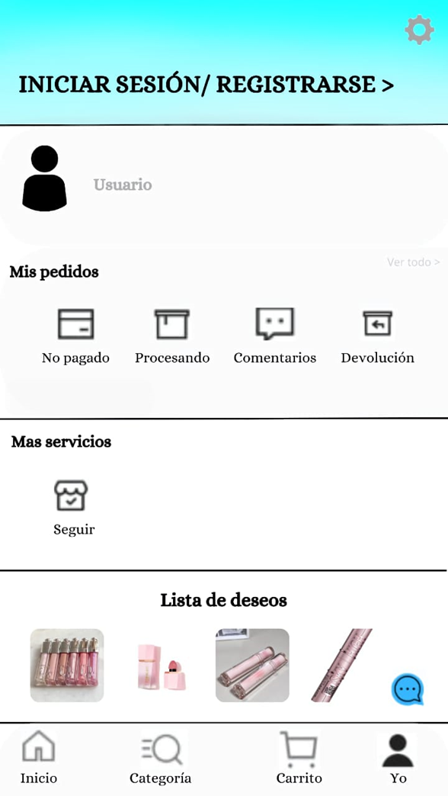

# 7. Listado de aprendices

**Nota:** Cada líder de grupo confirmó la participación de todos los aprendices

Líder Proyecto: Omar Jordan Jordan

Líder Documentación: Kelly Johanna Belalcazar

Líder Backend: Brahian Alexander Cortés

Líder Diseño: Heidy Jissel Calderon

Líder Frontend: Josse Freddy Reyes

ASHLEY CATALINA USAMA ALARCON

BRAHIAN ALEXANDER CORTES CEBALLOS

BRANDON STEVEN RIOS GALVIS

DANIEL ALEJANDRO RAMOS ESPINOSA

DARLIN ANGULO CASTILLO

ERIK SANTIAGO CASTELLANOS ERAZO

HEIDY JISSEL CALDERON ESTRELLA

JANIER ALEXIS DE LA CRUZ CAMPAZ

JAVIER VARELA VALENCIA

JEAN CARLOS ARAUJO FORI

JOHAN ESTIVEN TORRES ESCOBAR

JOSSE FREDDY REYES GRANJA

JOSUE ELIAS ESTRADA OJEDA

JUAN FELIPE BARRIOS PERDOMO

JUAN SEBASTIAN PISARA SANTACRUZ

JUAN SEBASTIAN GRANOBLES OSORIO

JULIANA GARCES QUINTERO

KELLY JOHANNA BELALCAZAR GUEPUD

KENNER FERNANDO OCORO BANGUERA

KEVIN ANDRES BARONA BARREIRO

MIGUEL ANGEL ILES ANACONA

NICOLAS MELENDEZ

OMAR JORDAN JORDAN

PABLO ANDRES TORRES SANCHEZ

SEBASTIAN MUÑOZ VELEZ

VALERY YESENIA CLAROS OMEN

YEFERSON ANDRES HERRERA LOPEZ